离子魔方
染厂智慧运维系统
用户手册

版本： | V1.0
编撰日期： | 2026年8月
作者： | Tyr Tao
级别： | 公开

目录
序 1
全模块业务全覆盖 1
1. 前端业务与计划中枢 1
2. 车间现场生产执行管理 1
3. 物联网设备智能运维 1
4. 仓储全流程精细化管理 1
5. 全链路品质质量管控 1
6. 一体化财务管理 2
双端协同，随时随地高效办公 2
1. Web 电脑端 2
2. 移动端 APP 2
系统核心价值 2
一、 登录授权 4
1. 登录 4
2. 欢迎 4
3. 个人中心 5
3.1. 个人信息 5
3.2. 修改密码 5
3.3. 修改密保 6
二、 业务 6
1. 客户管理 6
1.1. 客户列表 6
1.2. 编辑客户 7
2. 地址管理 7
2.1. 地址列表 7
2.2. 编辑地址 8
3. 开票信息 8
3.1. 开票信息列表 8
3.2. 编辑开票信息 8
4. 订单 9
4.1. 订单管理 9
4.2. 订单明细 9
5. 订单查询 10
三、 研发 10
1. 打烊申请 11
1.1. 打烊申请管理 11
1.2. 新增打样申请 11
1.3. 修改打样申请 12
2. 打烊产品 12
2.1. 打样产品管理 12
2.2. 创建/编辑打样产品 13
3. 打样明细 13
3.1. 打样明细列表 13
3.2. 编辑打样明细 14
4. 打样物料清单 14
4.1. 打样物料清单管理 14
4.2. 编辑打样物料 14
5. IOT-测色仪 15
5.1. 样品 15
5.2. 修色精明数据 15
5.3. E-BOM: 16
6. IOT-滴液机 18
6.1. 染料助剂 18
6.2. 配方 18
6.3. 配方项管理 19
四、 生管PMC 19
1. 工单管理 19
1.1. 工单列表 19
1.2. 编辑工单项 20
1.3. 工单项列表 20
1.4. 编辑工单项 21
2. 工单变更-生产计划 21
3. 工单变更-物料 22
4. 坯纱入库 23
5. 坯纱出库 24
6. 色纱入库 25
6.1. 色纱入库列表 25
6.2. 入库明细 25
7. 色纱-出库单 25
7.1. 销货单管理 25
7.2. 销货单明细 26
8. 物料出库单 26
8.1. 物料出库单管理 26
8.2. 物料出库项管理 27
9. 库存 27
10. 供应商 28
五、 APS智能排产 28
1. MPS 28
1.1. MPS管理 28
1.2. MPS编辑 29
2. 当班时段 30
2.1. 当班时间管理 30
2.2. 当班时间编辑 30
3. 虚拟排缸查询 30
4. 虚拟排缸 31
5. 机台负载 32
六、 生产 32
1. 工单 32
1.1. 工单列表 32
1.2. M-BOM 33
1.3. 物料变更 33
1.4. 计划变更 34
1.5. 报工 34
1.6. IO状态 35
1.7. IO状态曲线 36
1.8. FQC 36
1.9. 色纱入库单 36
2. 准备 36
2.1. 生产调色配方 36
2.1.1. 生产调色配方管理 36
2.1.2. 配方项 37
2.2. 产品生产工艺 37
2.3. 洗缸判断 37
3. 生产 38
3.1. SCADA 38
3.2. 生产报工 39
3.3. 委外状态监控 39
七、 质检 40
1. IQC 40
1.1. IQC列表 40
1.2. IQC编辑 41
2. FQC 41
2.1. FQC列表 41
2.2. FQC编辑 42
2.3. FQC明细列表 42
2.4. FQC明细编辑 43
3. 客诉 44
3.1. 客诉列表 44
3.2. 客诉编辑 45
3.3. 客户明细 45
八、 机务 45
1. 设备巡检 45
2. 设备巡检记录 46
3. 设备维修 46
九、 财务 47
1. 订单收入 47
1.1. 订单收入管理 47
1.2. 编辑订单收入 47
1.3. 收入明细 48
1.4. 编辑明细 48
1.5. 明细构成 49
1.6. 明细构成编辑 49
2. 应收待抵账款 50
2.1. 应收待抵账款管理 50
2.2. 编辑应收待抵账款 50
2.3. 应收待抵账款明细管理 51
2.4. 编辑应收待抵账款 51
3. 生产成本 51
3.1. 开启本功能 51
3.2. 生产成本管理 51
4. 冲账 52
4.1. 冲账列表 52
4.2. 冲账明细管理 52
十、 文档管理 53
1. 文档类别 53
2.1. 文档列表 53
2.2. 文档编辑 54
十一、 统计分析 55
1. 工单追踪 55
2. 一键分析 56
3. 业务 56
3.1. 客户首单年统计 56
3.2. 样缸追踪 56
3.3. 客户样缸率 57
3.4. 样缸大货下单统计 57
4. 研发 57
4.1. 产品类别统计 58
4.2. 订单打样分析 58
5. 生管 58
5.1. 工作流监控 58
5.2. 订单达标率统计 59
5.3. 返工统计 59
6. 生产 60
6.1. 自染订单返工与变更统计 60
6.2. 成纱率 60
6.3. 产品类别生产历史 60
6.4. 机台负载统计 60
6.5. 机台负载统计分析 60
7. 能耗 61
7.1. 水电汽统计 61
7.2. 水电汽单耗 61
7.3. 水单耗折线图 61
7.4. 电单耗折线图 61
7.5. 汽单耗折线图 61
十二、 AI 61
1. 研发 61
1.1. 库存再利用 61
1.2. 交期预警 61
十三、 我的 61
1. 工作日志 61
十四、 系统设定 61
1. 业务配置 62
2. 产品配置 63
2.1. 产品管理 63
2.2. 产品定义 63
2.3. 类别配置 64
3. 颜色配置 64
3.1. 潘通色卡 64
3.2. 色卡配置 65
3.3. 色卡矩阵 66
4. 研发配置 66
4.1. 工艺 66
4.2. 工艺库 66
4.3. 坯纱类别工艺库 67
4.4. 打样要求 67
4.5. 染料助剂 67
4.6. 工序定义 68
5. 排产配置 68
6. 生产配置 68
6.1. 设备管理 68
6.2. 设备分类 69
6.3. 水电汽配置 69
7. 仓库配置 69
7.1. 仓库管理 70
7.2. 库区管理 70
7.3. 库位管理 70
8. 机务配置 70
9. 财务设定 70
10. 系统管理 71
10.1. 授权 71
10.2. 作业缓存 71
10.3. 工厂规则代码 71
10.4. 移动端配置 72
10.5. Rest接口 72
10.6. 系统日期数字 72
11. 数据采集 72
十五、 移动端功能截屏 73
1. 登录 73
2. 功能列表 73
3. 客户 73
4. 订单 74
5. 工单 74
6. 排产报工 74
7. 机台排产 75
8. 机台甘特图 75
9. FQC 75
10. 文档中心 76
11. 修改密码 76

序
《离子魔方染厂智慧运维系统》是针对印染行业订单零散、排产混乱、设备难监控、品控追溯难、库存杂乱、核算粗放等行业痛点，《离子魔方染厂智慧运维系统》（后续简称本系统或者MOM）覆盖染厂从前端接单至后端财务结算完整生产运维全生命周期，融合计划排程、坯纱出入库、车间执行、色纱出入库、物联网设备采集、仓储质检、财务一体化管理，搭配 Web 端后台总控 + 移动端现场作业双端适配，真正实现业务线上化、生产可视化、设备数字化、管理精细化、决策数据化。

全模块业务全覆盖
- 前端业务与计划中枢
  - 订单管理、打样管理：客户订单建档、工艺打样全流程线上流转、打样记录归档、试样数据留存，跟单进度实时追踪；
  - PMC 生产物料管控、APS 高级智能排产、MPS 主生产计划：结合染缸产能、工艺时长、订单交期、物料库存自动拆解生产计划，灵活应对插单、改单、延期调整，优化机台利用率，杜绝产能浪费，科学统筹物料需求与投产节奏。
- 车间现场生产执行管理
生产派工、工序流转、员工报工数字化登记，实时掌握各缸生产进度、工序完成状态、人员工时核算，车间生产全程透明可追溯，杜绝工序脱节、人工台账疏漏。
- 物联网设备智能运维
无缝对接SCADA 工业数据采集系统，自动接入全厂染缸各类传感器数据，可视化实时查看温度、压力、液位、染液配比等运行曲线；设备运行状态在线监控、异常自动预警、维保工单线上派发，实现染缸预防性运维，降低非计划停机故障，保障染色工艺稳定性。
- 仓储全流程精细化管理
坯纱入库、色纱入库规范化扫码入库、库位分区管理、库存台账实时更新；原料领用、成品入库出库全链路溯源，呆滞物料、库存不足智能预警，盘活仓储资产，减少物料损耗与积压。
- 全链路品质质量管控
IQC 来料质检、FQC 成品出厂质检双环节严格把控，来料抽检记录、生产过程质检、成品检测数据系统存档，色差、缸差、疵品问题一键登记溯源，形成品质整改闭环，稳定成品合格率。
- 一体化财务管理
对接业务、生产、仓储数据自动归集成本，原料耗用、人工工时、水电能耗、设备维保费用自动核算，一键生成对账、营收、成本报表，告别手工做账，财务数据真实透明，精准核算单缸、单订单盈利情况。

双端协同，随时随地高效办公
- Web 电脑端
管理层、办公室人员全局管控，配置系统参数、下达订单计划、查看数据大屏、导出各类报表、统筹全厂整体运营；
- 移动端 APP
车间员工扫码报工、仓管现场出入库质检、管理人员外勤查岗看数据、接收设备异常告警、审批单据，手持终端搞定现场全部作业，摆脱工位束缚。

系统核心价值
- 提效：智能排产优化产能，无纸化线上流转，人力台账工作量大幅缩减；
- 提质：染缸参数实时监控锁定工艺标准，全流程质检追溯，稳定染色品质；
- 降本：精准管控原料损耗、能耗、人工成本，设备预防性维保减少维修开销；
- 透明：全环节数据打通，经营、生产、设备、库存数据可视化，管理者有据决策；
- 闭环：订单 — 打样 — 计划 — 生产 — 仓储 — 品控 — 财务一站式闭环，数据互通无孤岛。
约定
为了便于准确定位与避免认知误解，约定如下：
- 【】：表示功能按钮
- 文字^{F}：F上标^{F}，表示该功能是一个查询关键字；
- 分页：系统默认每页展示20条数据，系统支持自定义默认显示数据条数，请联系系统管理员；如果系统管理员不知如何调整，请联系我们；分页中“当前xx页，每页xx条”，该字段中的xx页与xx条可手动输入后按回车生效。
- 【新增】：添加新的信息，如客户、订单、工单、出入库单等；
- 【查询】：根据条件查询满足条数的数据；
- 【重置】：复位查询条件并根据默认条件展示数据；
- 【编辑】：修改信息，如客户、订单、工单、出入库单等；
- 【删除】：删除单条信息，，如客户、订单、工单、出入库单等；
- 【更多】：鼠标悬停显示更多功能，更多功能显示内容与授权角色、功能菜单、数据状态等存在一定的联系；
- *：红色星号“*”，编辑界面中，表示必填项，如果不填写信息则无法提交保存；
- 备注信息：信息更多描述，通过文本备注信息进行记录保存；
- 数据安全：为了保护客户隐私，本系统中所有数据做了一定的偏移、加入噪音与隐藏，但不影响本文档对各项功能的阐述。

- 登录授权
- 登录
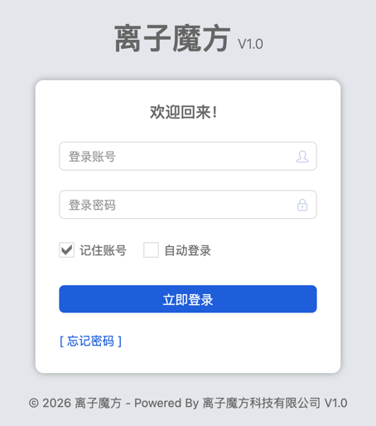
用于授权登录本系统，其中：
- 登录账号：系统分配的登录用户名
- 登录密码：系统分配的登录密码，初始状态下，密码为“123456”
- 记住账号：后续打开本系统，自动填写上次登录成功后的用户名。本选项工作的前提是经过本系统授权认证，成功登录进入系统。
- 自动登录：后续直接打开本系统时，自动登录进入系统，无需进行授权认证。本选项工作的前提是经过本系统授权认证，成功登录进入系统。
- 【立即登录】：根据登录账户与密码登录本系统。
- 忘记密码：如果忘记密码，则通过本功能找回相关密码。本功能暂不可用。
- 欢迎
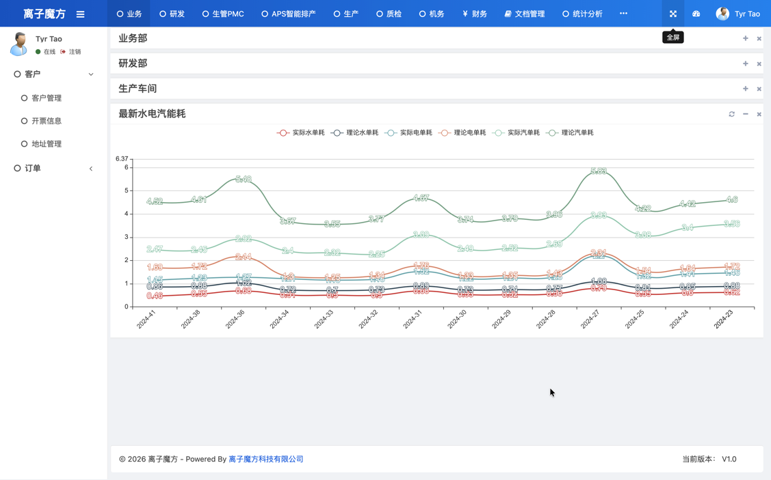
登录后各项功能入口界面，登录授权用户不同，所属角色（一种权限汇总的总称）不同，将导致本欢迎界面功能入口不同。
本功能页面分为三个部分，分别是顶部导航入口、左侧导航入口与右侧展示区。其中，顶部导航与左侧导航的主要区别在于，前者仅仅显示一级导航入口，后者显示顶部导航入口下的子入口功能；左侧导航入口仅允许展示一个二级入口功能，如上图中，仅仅展示【客户】功能中的功能呢入口，当点击【订单】后，则【客户】功能入口收起，便于展示更多的功能入口，提高用户关注度。
顶部功能中：
- ：收缩优先级较低菜单，节约展示宽度，可点击【…】显示更多内容；
- ：进入/退出全屏模式；
- ：显示本系统支持显示主题，用户可根据使用习惯修改主题皮肤；
- ：鼠标悬停当前位置，显示个人中心、修改密码、退出登录与切换角色功能。
显示区
- 业务部：显示最近数据最近客户、首单客户与最近订单，5条数据
- 研发部：最近打烊（5条）、打烊申请统计（5条）与本月打烊产品前十数据
- 生产车间：自染工单、最近5条委外工单、最近5条返工工单、最近作业、在线作业、下线作业，均5为条数据；机台甘特图，显示当前在线与即将生产的作业情况；
- 个人中心
  - 个人信息
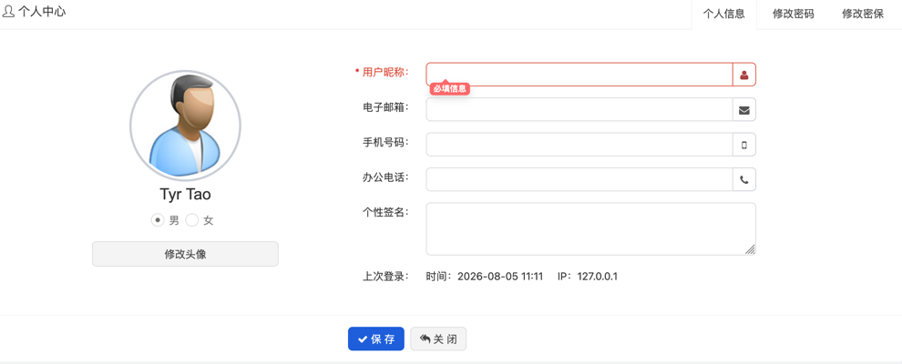
- 修改头像：修改用户的头像
- 用户昵称：本系统中，当前用户的昵称
- 电子邮箱：当前用户Email地址
- 手机号码：用户手机号
- 办公电话：用户办公室电话
- 个性签名：个性签名
- 上次登录：上次登录的事件与IP地址
- 【保存】：保存个人信息
- 【关闭】：不保存直接关闭
  - 修改密码
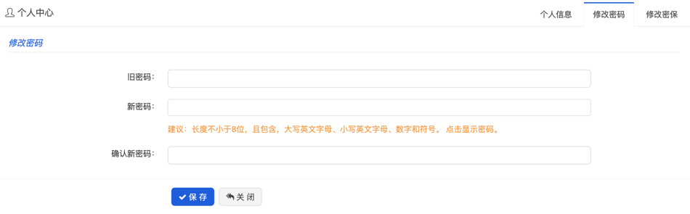
- 旧密码：当前登录密码
- 新密码：修改后的新密码
- 确认新密码：修改后的新密码，与“新密码”中的内容相同
  - 修改密保
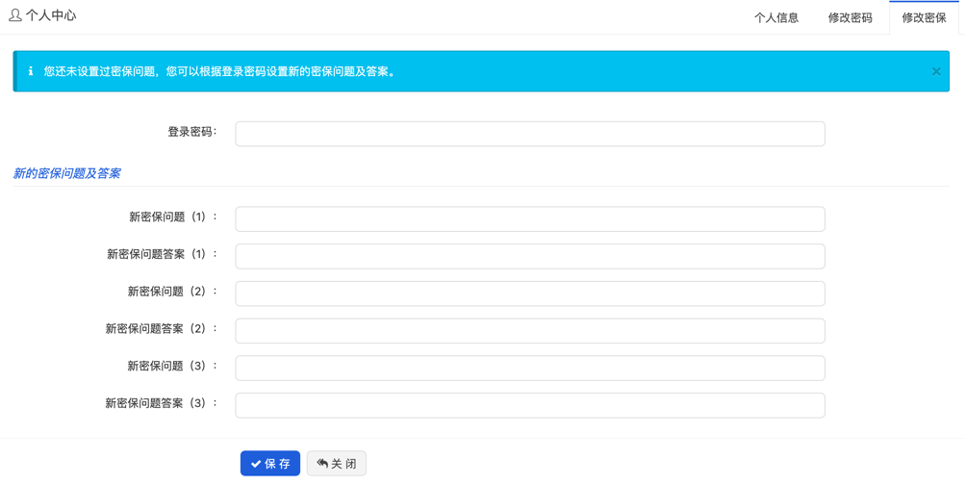
各类密码问题，不影响业务运行。
- 业务
本功能模块主要聚焦业务部接单并将订单录入至系统中。业务人员可通过该入口查询生产情况。
- 客户管理
管理客户信息
  - 客户列表
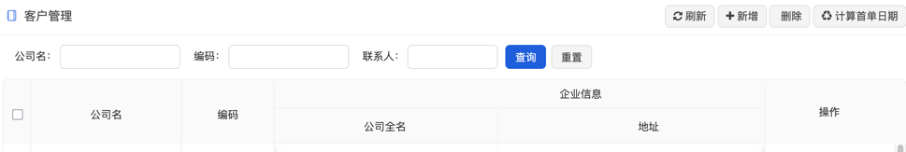
- 【刷新】：根据查询条件刷新本页面
- 【新增】：添加新客户
- 【删除】：选中的列表中的客户信息后，批量删除客户信息
- 【计算首单日期】：计算该客户第一次下单日期，某些AI功能回用到该功能。
- 公司名^{F}：根据公司名中的内容进行模糊查询
- 编码^{F}：根据客户编码进行模糊查询
- 联系人^{F}：根据联系人信息进行查询
- 公司名：客户的公司名称
- 编码：企业对客户的编码
- 公司全名：公司的完整名称
- 地址：公司所处位置
- 操作：包括【编辑】、【删除】、【更多】、【地址管理】、【发票管理】与【登录账号】
- 【编辑】、【删除】、【更多】：已经做了约定，不再进行阐述。后续相同。
- 【地址管理】：该客户所有地址信息
- 【发票管理】：该客户所有开票信息
- 【登录账号】：该客户允许登录本系统的账户信息。后续本系统对外部客户开放时候，需要本功能。
  - 编辑客户
创建/编辑客户信息
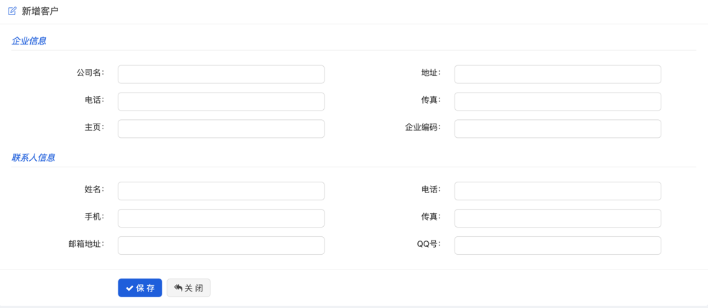
描述如下：
- 本功能分为两个部分，分别是企业信息部分与联系人信息部分
- 企业信息-公司名：客户公司的名称
- 企业信息-地址：客户公司的地址
- 企业信息-电话：客户公司的固定电话
- 企业信息-传真：客户公司的传真号码
- 企业信息-主页：客户公司的官网地址
- 企业信息-企业编码：系统对客户公司的系统编码，该编码有极大概率参与后期业务编码，如订单号、工单号、出入库编号等。
- 联系人信息-姓名：联系人姓名
- 联系人信息-电话：联系人电话号码
- 联系人信息-手机：联系人手机号
- 联系人信息-传真：联系人偏好传真号码
- 联系人信息-邮箱：联系人电子邮件地址
- 联系人信息- QQ：联系人姓名
- 地址管理
管理客户各类地址，如客户发票邮寄地址、寄样地址、送货地址等。
  - 地址列表
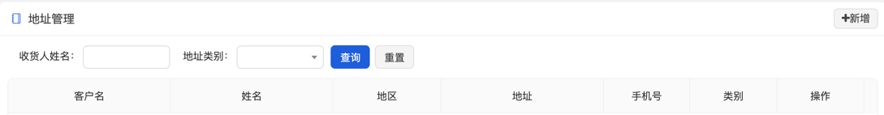
维护本客户下所有地址，描述如下：
- 收货人姓名^{F}：查询收货人姓名
- 地址类别^{F}：过滤地址类别，参考系统数据字典” addr_cate”；
- 客户名：客户企业名称
- 姓名：收货人姓名
- 地区：地址中较大层级，如某某省某某市某某区/街道
- 地址：更加详细的地址，如某某路某某号某某幢某某层某某门牌号等信息
- 手机号：联系人手机号
  - 编辑地址
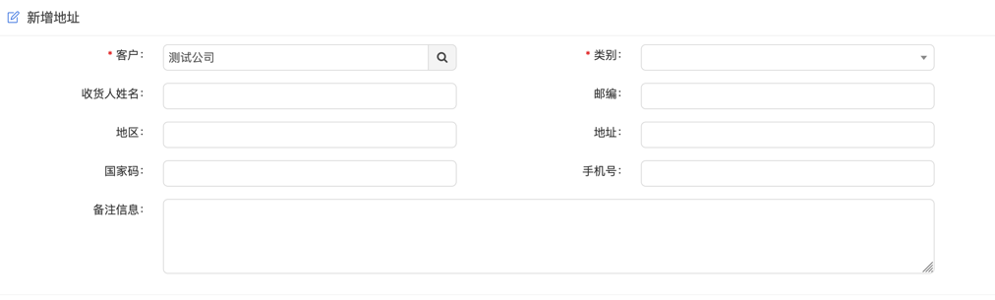
添加/修改地址管理，描述如下：
- 客户：该地址所属客户，通过该功能可重新设定该地址归属客户；
- 开票信息
管理客户开票信息，便于财务根据订单对客户进行开票。
  - 开票信息列表
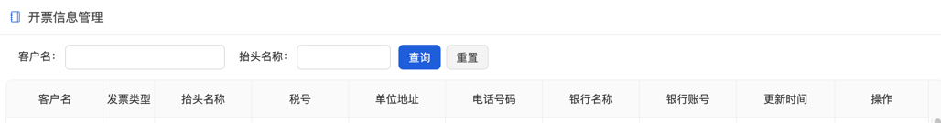
- 管理所有客户或指定客户所有开票信息。描述如下：
- 客户名^{F}：根据客户名称查询
- 抬头信息^{F}：根据发票抬头查询
- 客户名：客户名称
- 发票类型：发票的类别，参考数据字典“invoice_type”，默认区分为企业与个人
- 抬头名称：发票企业名称
- 税号：客户税号
- 单位地址：客户注册地址
- 电话号码：客户联系电话
- 银行名称：客户开户行名称
- 银行账号：客户开户行
- 更新时间：最近一次修改时间
  - 编辑开票信息
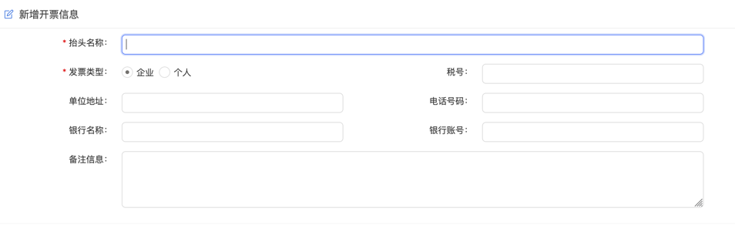
描述如上一节开票信息列表。
- 订单
订单是整个生产过程的开始，业务部门创建订单后，经过打样/复样后安排生产。
  - 订单管理
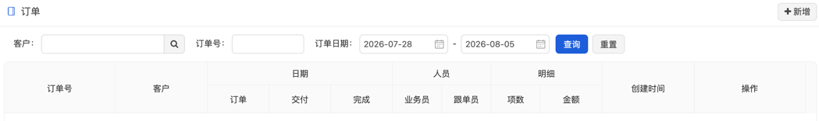
描述如下：
- 客户^{F}：指定客户后，获取所有该客户的订单信息；点击末尾图标指定客户；
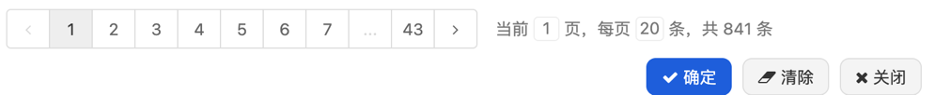
【确定】：确认选择
【清除】：清除选择
【关闭】：关闭当前选择页面，不做任何操作；
后续选择界面均类似，不做重复性阐述。
- 订单号^{F}：根据订单号查询订单信息
- 订单时间^{F}：根据订单开始与结束时间查询订单信息
- 订单号：订单的编号
- 客户：订单所属客户企业名称
- 日期-订单：订单创建的日期，或者获取订单日期
- 日期-交付：与客户约定的订单交付日期；
- 日期-完成：订单实际完成的日期，存在提前交付、准时交付与延期交付等情况。
- 业务员：该订单所属销售人员；
- 跟单员：该订单由哪个人员负责跟单；
- 明细-项数：该订单有多少订单项目，有效的订单，该数是正整数；
- 明细-金额：是该订单项所有金额的合计
- 操作-明细：查看该订单所有订单项内容，并进行管理
- 操作-打样：与该订单关联的所有打样申请
- 操作-坯纱入库：该订单坯纱入库，由于各类生产模式，如来料加工，则需要客户坯纱入库；如果由染厂统一采购，则无需此功能；
- 操作-色纱入库：订单生产的过程是将坯纱染色为色纱，色纱生产完成后，无论是否满足交付条件，都必须进行入库。一般而言，满足交付条件的色纱进入待交付仓库或者成品仓库；不满足交付条件的色纱进入返工仓库、半成品仓库、废品仓库等。对于留库色纱，可以后续重复利用，介于成本；
- 操作-工单：该订单所有的生产工单
- 操作-销货单：该订单生产完成满足交付条件，通过色纱入库；色纱入库后客户提货，则需要进行销货，此功能获取所有销货单信息。
  - 订单明细
指定订单所有明细项目，如下图：
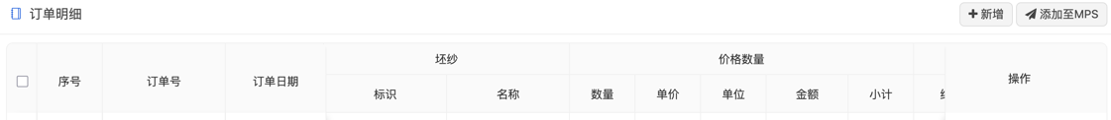
描述如下：
- 【添加至MPS】：批量将该订单项添加至MPS（主生产计划），添加至MPS后，APS(高级排程系统)将对所有订单项按照算法生成工单。该功能属于PMC中的PC工作内容；
- 序号：该订单术语订单项中的排序号；
- 订单号：订单项主体订单的编号
- 订单日期：订单产生的日期
- 坯纱-名称：坯纱的名称
- 价格数量-数量：订单数量
- 价格数量-单价：该订单含税每单位金额；
- 价格数量-单位：订单项单位，通常为公斤/千克KG；
- 价格数量-小计：订单项小计，此时该金额未必是单价*数量，订单中如设定附加费用，则小计=单价*数量+附加费总和
- 日期-约定交货：约定交货的日期；
- 日期-排定交货：排产确定的交货日期
- 日期-结案：结案的日期，各个企业对于结案有不同判定标准，如：下线、销货、回款或其他某个标识状态。
- 色纱-产品编号：色纱产品的编号
- 色纱-产品名称：色纱品名
- 色纱-规格：色纱的规格
- 色纱-编码：色纱的编码
- 色纱-品名规格：色纱的品名规格
- 色纱-颜色：色纱定义的颜色，该数据可由研发给定
- 颜色-客户颜色：客户给定的颜色，可能来自样品、色卡、颜色文件等。
- 颜色-色卡：该最终色纱对应内部色卡中的编号
- 标准缸号：该缸号为标准缸，为后续生产提供数据支持；
- 操作-打样：直接根据订单项生成打样产品，打样申请中包含多个打样产品；
- 操作-加入MPS:将该订单项加入MPS
- 订单查询
本功能与订单明细功能类似，最主要的区别是，本功能无订单约束，直接管理操作所有订单项。
- 研发
研发，很多企业也称之为打样室、实验室等，其主要功能任务是对客户新料进行打样、历史样进行复样等，打样/复样过程中给出工艺（库）工序、染助剂用量（E-BOM）等信息。某些染厂采用固定工艺，研发仅仅需要给出E-BOM便可交付车间生产。
日常工作过程中，各职能主管需要考虑如下数据接入：滴液机、测色仪相关数据，如何对滴液机、测色仪进行二次利用，提高生产效率与降低各项成本。
本章节涉及如下专业术语，分别解释如下：
- 打样申请：打样最顶层任务数据，包含若干打样产品；
- 打样产品：作业坯纱内容与色纱目标内容，并生成色纱数据；
- 打样明细：针对与打烊产品做了几版打烊，分别进行记录；
- 打烊申请
  - 打烊申请管理
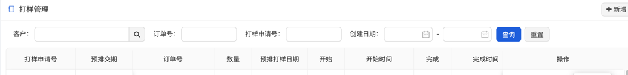
描述如下：
- 客户^{F}：打样申请所属客户
- 订单号F：打样申请所属订单
- 打烊申请号F：申请编号查询
- 创建日期范围F：创建日期查询
- 打样申请号：打样申请编号，通常该编号具备唯一性原则
- 预排交期：预先安排的打样交付日期
- 订单号：该打样申请所对应的订单号
- 数量：打样产品数量
- 预排打样日期：预先安排的开始打样日期
- 开始：是否已经开始
- 开始时间：打样开始的时间
- 完成：是否完成
- 完成时间：打样完成的时间
- 交样日期：校验的日期
- 交样人：打样后交付的人
- 首次交样人：第一次交样的人，交样人与首次交样人可能非同一个人；
- 首次交样日期：第一次交样的时间
- 审核：是否审核通过
- 审核时间：审核的具体时间
- 审核人：对于交样结果认同的审核人
- 客户：该打样申请是针对哪个客户的，打样与订单号/项无必然联系。
- 操作-打样产品：该打样申请下的所有打样产品。
  - 新增打样申请
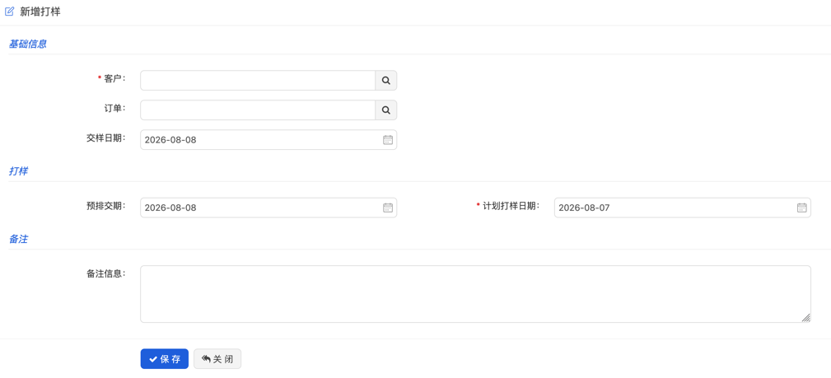
描述如下：
- 客户*：选择打样申请所属的客户；
- 订单：选择打样申请关联的订单；
- 交验日期：最迟交样日期
- 预排交期：预先排定的交期
- 计划打样日期：计划开始打样的日期
  - 修改打样申请
重新修改打样申请，如下图：
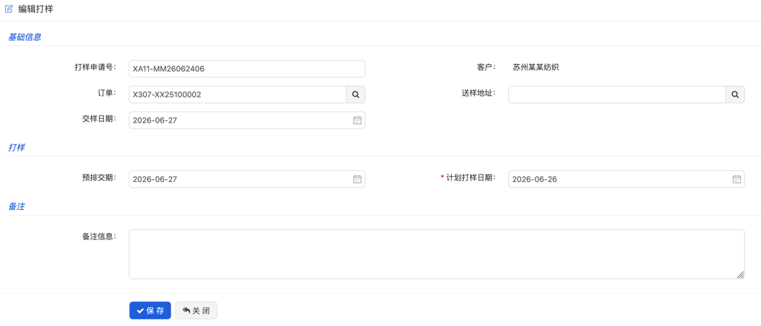
描述如下：
- 客户：打样申请关联的客户，创建打样申请时确定所属客户后不允许修改
- 订单：该客户下的所有订单
- 打烊产品
管理当前打样申请下所有打样产品
  - 打样产品管理
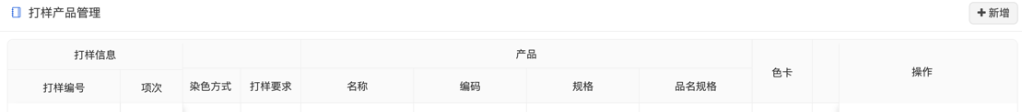
描述如下：
- 打样信息-打样编号：打样申请编号
- 打样信息-项次：当前打样申请下的项序号
- 染色方式：染色的方式，绞染、筒染、炒染等，参考数据字典“dye_type”
- 打样要求：打样需要的灯光要求，参考数据字典“proofing_light_request”
- 产品-名称：色纱的名称
- 产品-编码：色纱的编码
- 产品-规格：色纱的规格
- 产品-品名规格：色纱的品名规格
- 色卡：色纱的色卡编号
- 客户颜色：客户指定的颜色，可能是几个单词
- 打样详情-物料数量：打烊物料的数量，各种染色物料对于打样要求的物料数量不同
- 打样详情-浴比：水与物料的比率
- 打样详情-打样数：该打样产品版数，如5版分别对应A、B、C、D与E；
- 打样详情-打样份数：每版需要打样多少份，如A版需要打样3份
- 打样详情-打样次数：重复打样的次数，如未能达到客户预期需求，则需要重新打样，该数据表示是第几次打样
- 打样详情-打样人：打样员
- 潘通色卡-名称：潘通色卡的名称
- 潘通色卡-编号：潘通色卡的编号
- 潘通色卡- RGB：通过计算机RGB色表示颜色
- 交样-交样日期：交样的日期
- 交样-交样方式：交样的方式，类别参看数据字典“proofing_check_type”
- 交样-快递单号：交样快递单号
- 订单-订单号：订单订单号
- 订单-订单项序号：订单项序号
- 创建时间：该数据创建时间
  - 创建/编辑打样产品
如下图：
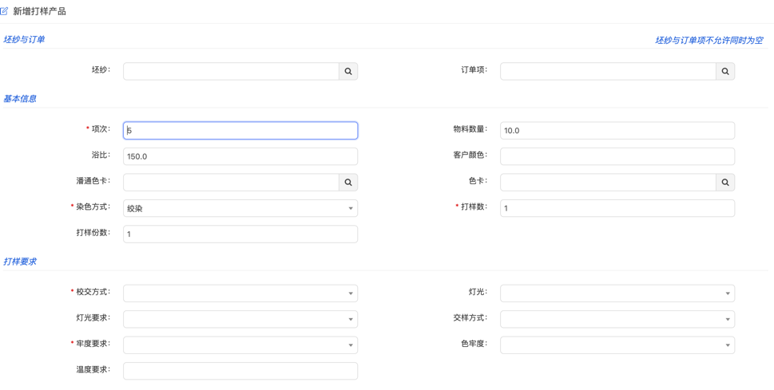
描述如下：
- 坯纱与订单项：坯纱与订单项不允许同时为空，订单项中记录的坯纱信息，所有，二者不允许同时为空；
- 坯纱：原始纱线，也就是坯纱；选择需要打样的坯纱信息；
- 订单项：选择订单项信息；
- 物料数量、浴比：如上图中的数据，某种程度上是后台数据字典进行配置，可参考“proofing_config_basic”；
- 打样要求：该节下所有数据均来自配置信息，参看系统设定打样要求。参看“打样要求”设定
- 打样明细
  - 打样明细列表
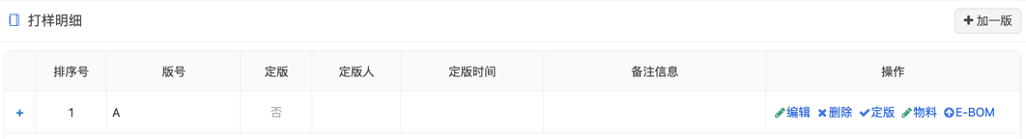
打样产品各版号情况，描述如下：
- 排序号：打样明细排序号
- 版号：打样明细版号，由大写字母“A”开始编写
- 定版：是否定版
- 定版人：定版人姓名
- 定版时间：定版的时间
- 【定板】：定版本打样明细
- 【物料】：该打样版别所使用的物料，如染料、助剂、水等
- 【E-BOM】：将该版别物料转换为E-BOM。E-BOM是研发BOM（Engineering BOM，工程物料清单），除此外，还有M-BOM，M-BOM是生产BOM（Manufacturing BOM，制造物料清单）。
  - 编辑打样明细
仅仅允许修改备注信息
- 打样物料清单
  - 打样物料清单管理
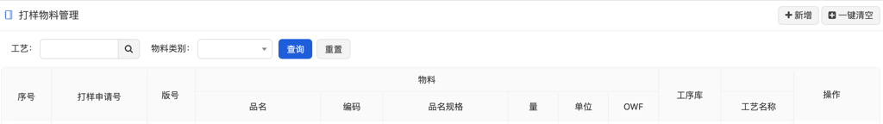
管理打样版别物料明细，描述如下：
- 工艺^{F}：根据工艺查询物料
- 物料类别^{F}：根据物料类别过滤物料
- 【一键清空】：清空该版号下单所有物料信息
- 序号：当前版号下物料序号
- 打样申请号：打样申请号
- 版号：打样版号
- 物料-品名：坯纱名称
- 物料-编码：坯纱编码
- 物料-品名规格：坯纱品名规格
- 物料-量：打样所用坯纱量
- 物料-单位：重量单位，根据各个染色类别不同，单位不同，如纱染色为克（g）
- 物料OWF：On Weight of Fabric, 按织物重量计 / 对布重百分比; 染料、助剂用量占干织物本身质量的百分比；2%（OWF）分散染料 = 染料质量 = 织物总质量 × 2%；OWS = On Weight of Solution（按染液重量计）。
- 工序库：在工艺库中使用该物料
- 工艺-工艺名称：在工艺中使用该物料；
- 工艺-工艺编号：指定的工艺编号
- 工艺-工艺序号：该工艺库中当前工艺的序号
- 工序-工序：工序的名称
- 工序-编号：工序定义的编号
- 工序-工序序号：工艺中该工序的序号
  - 编辑打样物料
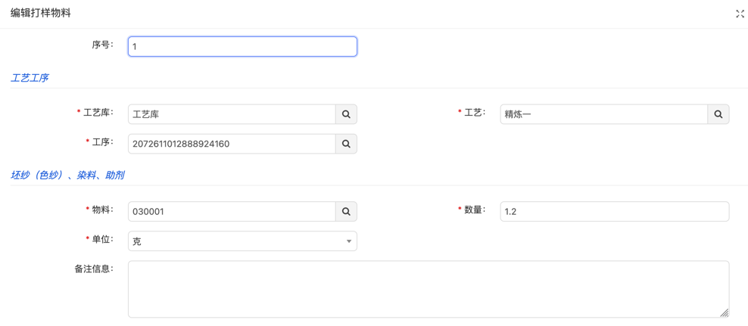
编辑物料信息，描述如下：
- 工序：工艺库中的工序步骤，该步骤使用该物料
- IOT-测色仪
从测色仪中获取各项数据，本系统默认自DataColor（简称DC）同步数据。由于技术迭代升级，该流程需要重新适配。
  - 样品
从DC中获取客户验样品各项数据。
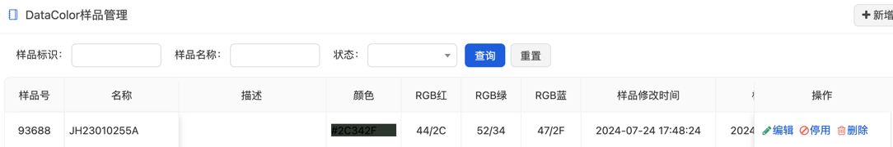
界面描述如下：
- 样品标识^{F}：样品单编号
- 样品名称^{F}：样品单名称
- 样品号：样品单编号
- 名称：样品名称
- 描述：测样描述信息
- 颜色：测样的颜色，采用计算机RGB三色表示
- RGB红/绿/蓝：RGB的中的红色/绿色/蓝色(R/G/B)的数值，前者为十进制，后者为十六进制，其十进制范围0-255之间，十六进制范围为0x0-0xFF。RGB方式表示颜色，可以255³=16,581,375种颜色；除RGB方式表示颜色外，还有其他方式描述颜色，后续会逐步阐述。
- 样品修改时间：该样品数据修改的时间
- 样品创建时间：该样品数据创建的时间
- 样品GUID：样品GUID编码，属于DC编码
  - 修色精明数据
修色精明数据，是当前样品与客户样品直接的比对数据。
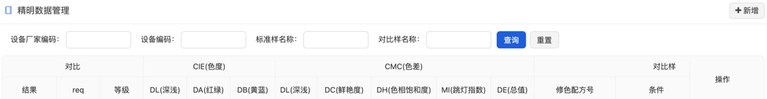
- 设备厂家编码^{F}：测色仪的所属厂家编码
- 设备编码^{F}：测色仪编码
- 标准样名称^{F}：测色仪名称
- 对比样名称^{F}：通过还是失败
- 对比-结果：对比结果，pass/warn，分别表示通过，pass表示对比样与标准样之间数据匹配度比较高，可以交货或安排量产；warn表示告警，表示对比样与标准样之间数据有一定的差异，不影响后续的流程；其他则表示达不到交付或者量产条件；
- 对比-Req:通常是1.0
- 对比-等级：一般将结果分为1-5中的6个级别，分别是1、2、3、3.5、4、5，根据各个级别决定是否需要介入交付或量产；
- CIE：色度
- CIE-DL：深蓝
- CIE-DA(深蓝)：
- CIE-DB(深蓝)：
- CMC：色差
- CMC-DC:鲜艳度
- CMC-DH:色相饱和度
- CMC-MI：跳灯指数
- CMC-DE:总值
- 对比样-修色配方号：对比样的配方号
- 对比样-时间：获取对比样数据的时间
- 标准样-名称：通常为坯纱名称
- 标准样-条件：获取标准样数据的条件
- 标准样-时间：获取标准样数据时间
- 设备厂家-设备厂家编码：设备厂家编码
- 设备厂家-设备编码：设备编码
- 设备厂家-光源：光源，如日光灯
- RGB-编码：RGB颜色值
- RGB-红/绿/蓝：RGB三种颜色的十进制/十六进制值
  - E-BOM:
工程BOM的管理与编辑。
    - E-BOM列表
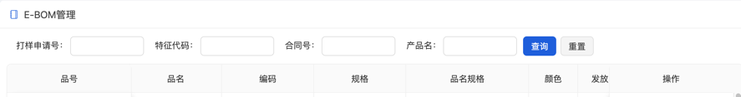
E- BOM数据列表，该数据来源于本系统、ERP系统、测色仪等。
- 打样申请号^{F}：根据打样申请号查询；
- 特征代码^{F}：根据特征代码查询
- 合同号^{F}：根据合同编号查询
- 产品名称^{F}：根据色纱名称查询
- 品号：色纱ID编号
- 品名：色纱名称
- 编码：色纱编号
- 规格：色纱规格
- 品名规格：色纱品名规格
- 颜色：色纱颜色
- 发放日期：数据发放日期
- 有效日期：数据有效日期
- 特征代码：E-BOM特征代码，某些企业会存入一下唯一码
- 状态码：状态编码
- 组合模块：组合模块
- 资料来源：一般是客户编号
- 打样编号：打样申请号
- 打样预排日期：打样预先计算的日期
- 打样项序号：打样产品的序号
- 打样版号：打烊的版号
- 订单号：业务订单编号
- 订单备注：业务订单的备注
- 明细序号：业务订单项序号
- 明细数量：给客户交付的数量
- 明细备注：订单项中的备注信息
- 【生产BOM】：将E-BOM转换为生产BOM
    - E-BOM明细
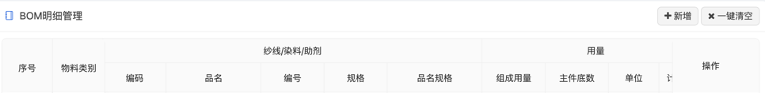
E-BOM明细内容，分别表示染料、助剂、坯纱与水的使用情况。
- 序号：排序号
- 物料类别：物料的类别，如染料、助剂、纱线等，来自数据字典
- 编码：物料的编码
- 品名：物料的品名
- 编号：物料的编号
- 规格：物料的规格
- 品名规格：物料的品名规格
- 用量-组成用量：使用量
- 用量-主件底数：来自ERP
- 用量-单位：使用量单位
- 用量-计量方式：来自数据字典
    - E-BOM明细编辑
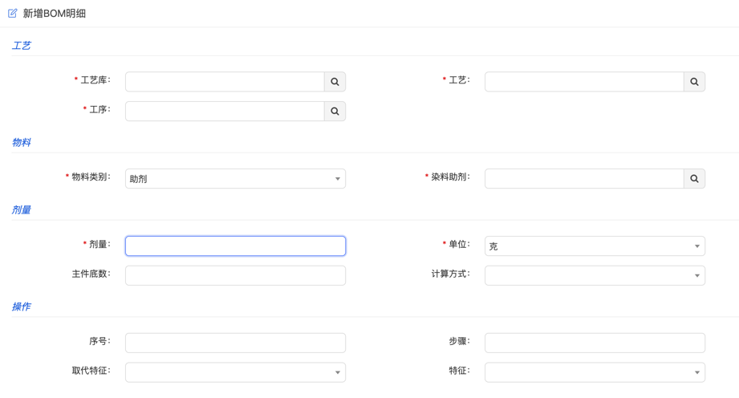
添加/编辑E-BOM信息
- 工艺库、工艺、工序：采用何种打样方式
- 物料类别：使用染料或者助剂，选择不同类别，染料助剂可选内容不同
- 单位：取自数据字典“”
- 计量：采用多少剂量，
- 取代特征：来自数据字典“bom_replace_feature”
- 计量方式：取自数据字典“bom_computer_method”
- 特征：来自数据字典“bom_feature”
    - E-BOM转M-BOM
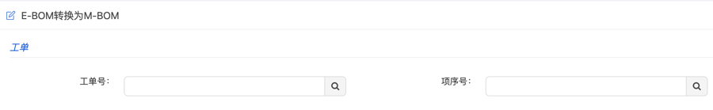
将E- BOM转换为M-BOM，生成M-BOM后可安排量产。该步骤中指定关联的工单项。选择工单后，下来列表选择工单项。
- IOT-滴液机
滴液机，E-BOM中标定染助的单位为重量单位g,需要根据浓度单位告诉滴液机需要多少料液，一些企业中将该浓度比例设定为20，由于各个企业浓度可能不同，则可根据实际情况向设备发送指令。
  - 染料助剂
滴液机中维护的染料与助剂信息。
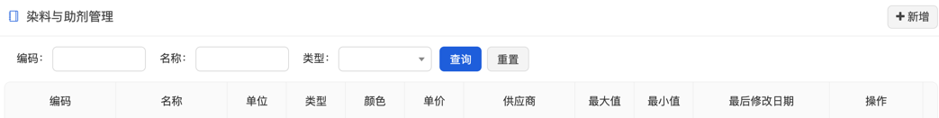
- 编码^{F}：根据编码查询信息
- 名称^{F}：根据名称查询
- 类型^{F}：根据类型查询，数据来自数据字典“dye_adjuvant_cate”
- 编码：染助编码
- 名称：染助名称
- 单位：染助单位，如g、ml等
- 类型：是软料还是助剂
- 颜色：染料等颜色，一般助剂没有颜色
- 单价：该染助等单价
- 供应商：供应商名称
- 最大值：滴液机工作数据
- 最小值：滴液机工作数据
- 最后修改日期：最后修改改数据时间
  - 配方
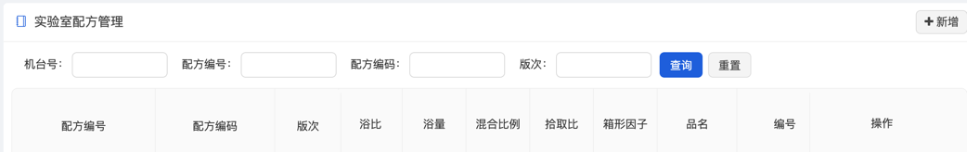
- 机台号^{F}：滴液机机台编号，一般工作环境中有多个机台；
- 配方编号^{F}：根据配方编号查询
- 配方编码^{F}：根据配方编码查询
- 版次^{F}：根据版次查询
- 配方编码：E-BOM配方编号
- 版次：打样版次
- 浴比：浴量与坯纱的比
- 浴量：水等混合物的量，一般指水的用量
- 混合比例、拾取比、箱形因子：滴液机数据
- 品名：物料名称
- 编号：物料编号
- 【配方项】：查看该配方的明细，也就是配方项信息
  - 配方项管理
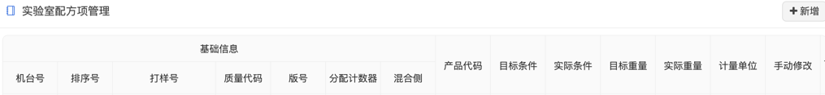
- 机台号：机台信息
- 排序号：排序信息
- 打样号：打样申请号
- 产品代码：是water、染剂编号、助剂编号
- 目标条件与实际条件：滴液机工作内容
- 目标重量与实际重量：目标滴液重量与实际滴液重量。
- 生管PMC
- 工单管理
  - 工单列表
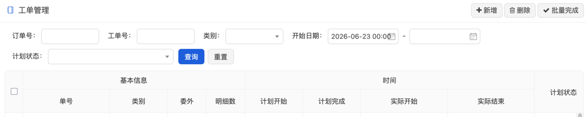
管理维护所有工单主信息
- 订单号^{F}：根据订单号查询工单
- 工单号^{F}：根据工单号查询工单
- 类别^{F}：根据工单类别过滤工单，工单类别来自数据字典“manu_plan_cate”
- 开始日期^{F}：根据工单开始时间范围查询工单
- 计划状态^{F}：根据工单执行状态过滤工单，计划状态来自数据字典“factory_manufacture_status”
- 单号：工单单号，系统支持自动生成单号信息，采用Drools规则代码；
- 类别：工单类别
- 委外：委外厂家名称
- 明细数：工单项合计数，通常工单与工单项数是1:1的关系，基于国内管理模式，支持工单中包含多个工单项；
- 计划开始与完成：计划工单执行的开始时间与结束时间
- 实际开始与结束：工单实际的执行时间
- 计划状态：当前工单执行状态；
  - 编辑工单项
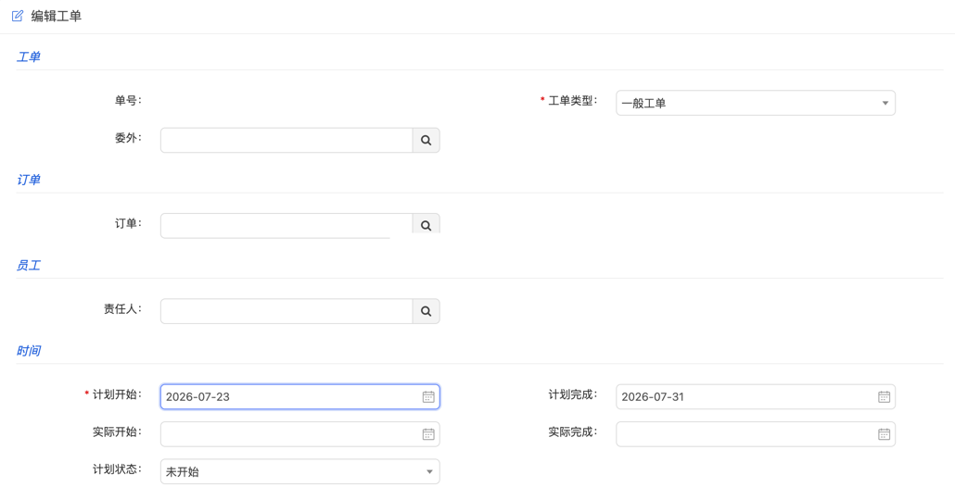
编辑修改工单信息
- 责任人：该工单由谁负责
  - 工单项列表
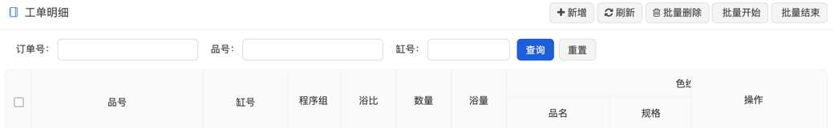
指定工单下所有工单项。
- 【批量开始】：批量将选定的工单项设为开始状态；
- 【批量结束】：批量将选定的工单想设为结束状态；
- 订单号^{F}:根据订单号查询
- 品号^{F}：根据品号查询
- 缸号^{F}：根据缸号查询
- 品号：工单最终产出物，也就是色纱ID号
- 缸号：工单项设定的缸号信息，如色卡编号+年月日+序号，通常本系统中的缸号具备唯一性且不要轻易变更
- 程序组：工艺组名称
- 浴比：生产浴比
- 数量：本工单项投产坯纱数或者需产出色纱数
- 浴量：用水量
- 色纱-品号、规格、编码、品名规格：色纱产品信息
- 工单-工单号、类别、开始日期、结束日期：工单信息
- 染次：本工单第几次执行染色作业
- 机台名：机台的名称，也就是染缸的名称
- 机台号：机台的编号，也就是染缸的编号
- 计划开始与结束：计划开始时间与结束时间
- 计划时长：计划执行时间，单位小时，该时间中考虑休息时间
- 实际开始与结束：实际工单开始执行的时间与实际结束时间
- 实际时长：实际执行的时间长度，该时间中考虑休息时间
- 状态-项：工单项执行的状态
- 状态-整单：工单状态
- 订单号：该工单所关联的订单号
- 发料-坯纱料号：坯纱的料号、批次号
- 发料-已发料套数：已经发料的数量
- 发料-发料日期：开始发料的日期
- 发料-发料结束日期：发料结束的时间
- 工时：工单项消耗的工时
- 完工入库数：已经完工入库的数量，一般一个工单项一个入库单
- 再加工数量：无法达到目标数量，需要再加工单数量
- 包装：色纱出库时，包装的重量
  - 编辑工单项
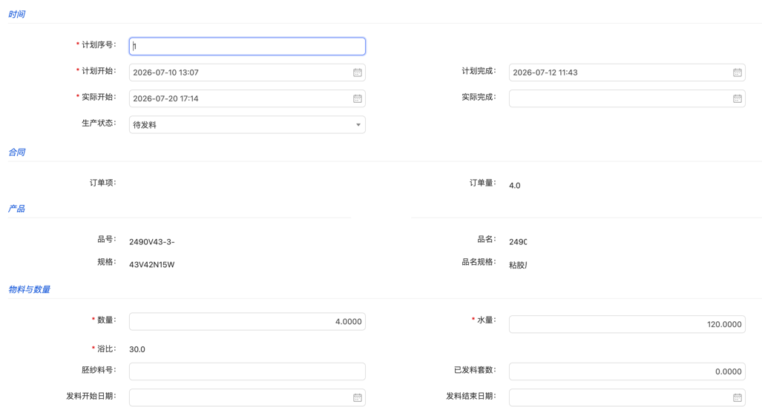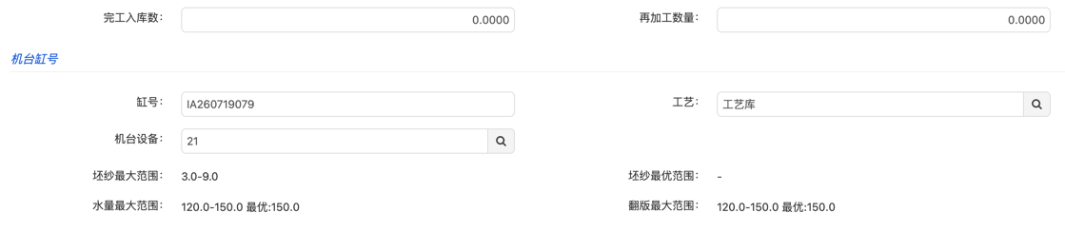
- 合同-订单项：订单号与订单项序号
- 合同-订单量：订单项中客户下单量
- 缸号：工单项缸号
- 工艺：指定工艺库
- 机台设备：具体执行工单的染缸
- 坯纱最大范围：选择的染缸最少坯纱量与最大坯纱量，单位KG
- 坯纱最优范围：最佳坯纱范围，该重量范围染色效果最佳
- 水量最佳范围、翻版最大范围：表示最少多少水量；指定水量范围最好；翻板，是最佳水量刻度；
- 坯纱范围、水量范围与翻版范围均来自染缸能力，请根据厂商资料设定该参数，便于后续虚拟排缸。
- 工单变更-生产计划
工单变更中包含生产计划变更与物料变更两个部分，这两个部分数据目前来自ERP系统，后续版本会更新增加独立维护功能，降低对ERP的依赖。
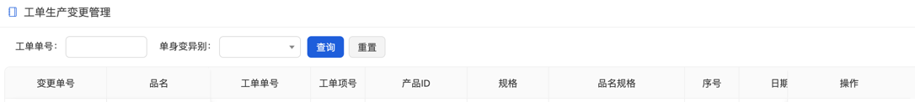
描述如下：
- 工单单号^{F}：根据工单号查询
- 单身变异类别^{F}：根据变更部分查询，如变更工单还是变更工单项
- 变更单号：工单变更单单号，与工单单号不同
- 品名：生产的色纱名称
- 工单单号：发生变更的工单单号
- 工单项号：工单项号
- 序号：工单项序号
- 日期：工单变更日期
- 类别：工单变更类别，是工单还是工单项
- 生产数量：工单生产色纱数量，形如“修改后数量” ←“原计划生产数量”
- 预计开工日：计划开工日期，形如“修改后日期” ←“原预计开工日期”
- 预计完工日：计划完工日期
- 确认：是否确认
- 【物料】：查看该变更中的物料变更
修改界面如下：
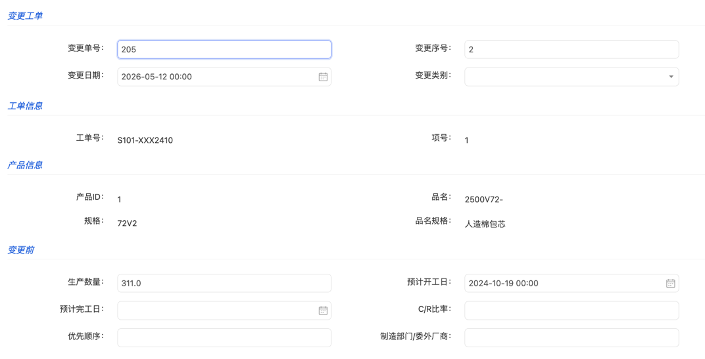
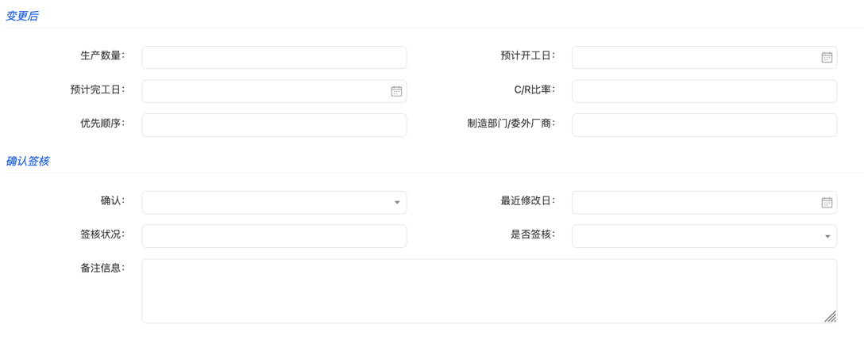
- 工单变更-物料
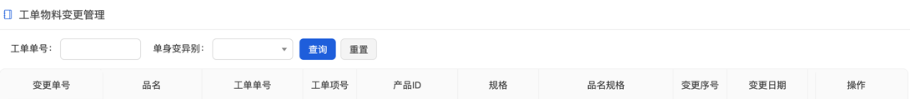
描述如下：
- 工单单号^{F}：根据工单号查询
- 单身变异类别^{F}：根据变更部分查询，如变更工单还是变更工单项
- 变更单号：物料变更单号
- 品名：色纱名称
- 工单单号：发生变更的工单单号
- 工单项号：发生变更的工单项号
- 变更序号：发生变更的工单项号
- 变更日期：发生变更的日期
- 变更类别：变更类别，是新增、修改、替代还是排程变更
- 料件编号：料件发生变更时产生该数据，如：9451 ← 9450
- 应发数量：应该发料的数量发生变更，如368.0000 ← 368.0000，精确到小数后4位
- 已发数量：已经下发的数量
- 超领数量：超计划使用的量
- 委外代卖量：外采数量
- 欠料量：欠缺料数量
- 作业编号：作业编号的改变，如21 ← 21
- 发料误差率：发料误差比率
- 发料单位：发料的计量单位，如g/ml等
- 实际用量：实际使用的聊用量，涉及到后续物料反库
- 替代料号：替代编码
- 替代率：
- 指定仓库：指定出库仓库
- 指定储位：发生变更的库区
- 制程段号：发生变更的工艺号
- 制程序号：发生变更的工序号
- 坯纱入库
坯纱入库分两种，一种是来料加工，客户坯纱入库；一种是企业自采，通过采购单进行坯纱入库。
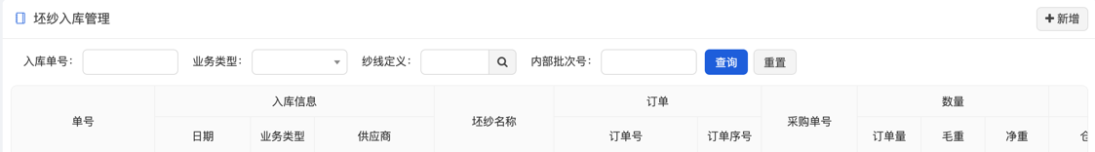
列表界面，功能描述如下：
- 入库单号^{F}：根据坯纱入库单号查询
- 业务类型^{F}：根据类型过滤，如企业自采、来料加工
- 纱线类型^{F}：根据坯纱定义进行过滤
- 内部批次号^{F}：坯纱内部批次号
- 单号：坯纱入库单号
- 入库信息-日期：入库时间
- 入库信息-业务类型：企业自采、来料加工
- 入库信息-供应商：自采供应商
- 坯纱名称：坯纱的名称
- 订单-订单号：来料加工时所匹配的订单编号
- 订单-订单序号：来料加工时所匹配的订单项序号
- 采购单号：企业自采时的采购单号，也就是Po No
- 数量-订单量：订单需要的数量
- 数量-毛重：坯纱毛中，是坯纱+包装等重量等项等合计
- 数量-净重：坯纱净重量
- 仓库-仓库名：入库仓库名称
- 仓库-库位：入库仓库位置名称
- 批次-内部批次：该坯纱内部批次编号
- 批次-原厂批次：该坯纱供应商批次号
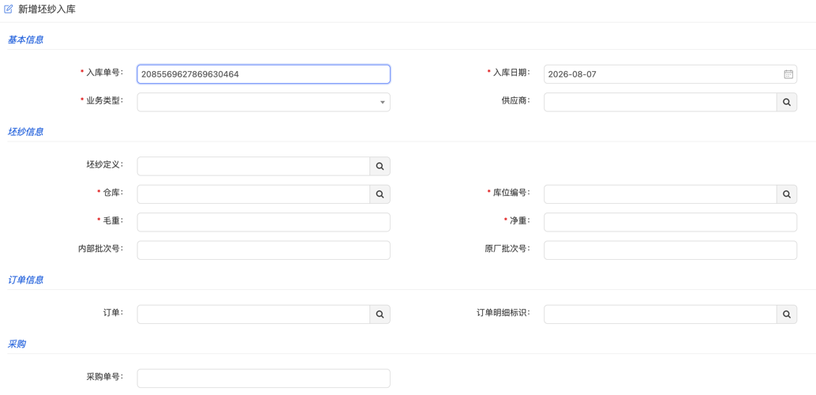
新增/编辑坯纱入库信息描述如下：
- 入库单号：创建时自动生成
- 坯纱入库日期：默认今日
- 业务类型：是企业自采还是来料加工
- 供应商：选择供应商，仅仅企业自采该值有意义
- 坯纱出库
工单下发至车间生产时，需要坯纱出库、染料出库与助剂出库，此三类是由仓库/化料间发出的物料。
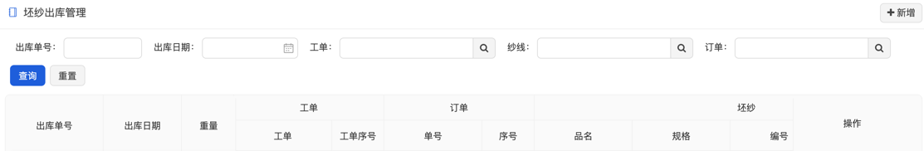
坯纱出库管理界面，描述如下：
- 出库单号F：根据出库单号查询
- 出库日期F：根据出库日期查询
- 工单F：选择工单后进行过滤查询
- 纱线F：选择坯纱后进行过滤查询
- 订单F：选择订单后进行过滤查询
- 出库单号：坯纱出库单号
- 出库日期：坯纱出库日期
- 重量：出库坯纱重量，一般单位为KG
- 工单-工单：工单号
- 工单-工单序号：工单项序号
- 订单-单号：订单单号
- 订单-序号：订单项序号
- 坯纱-品名、规格、编号：坯纱描述信息
- 【同步】：同步库存数据，减少库存数据
- 色纱入库
  - 色纱入库列表
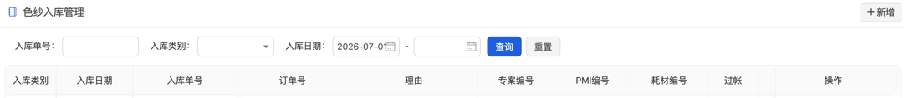
量产的过程是坯纱染色成为色纱的过程，量产后直接通过入库或者经过FQC合格后入库。
界面描述如下：
- 入库单号^{F}：通过入库单号查询色纱入库信息
- 入库类别^{F}：通过色纱入库类别过滤入库信息
- 入库日期^{F}：色纱入库日期时间范围
- 入库类别：入库的类别，参考数据字典“fact_stock_in_cate”
- 订单号：工单对应的订单号
- 【明细】：色纱入库明细信息列表
  - 入库明细
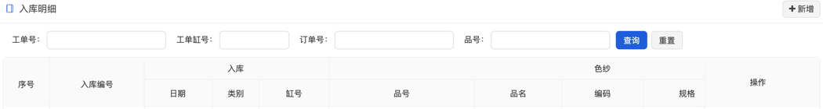
指定入库单所有入库项
- 入库编号：色纱入库单编号
- 入库-缸号：工单中指定的缸号
- FQC编码：FQC编号信息
- 【入库】：同步库存信息
- 色纱-出库单
色纱出库单，也称为销货单，根据工单对进行订单进行出库销货。
  - 销货单管理
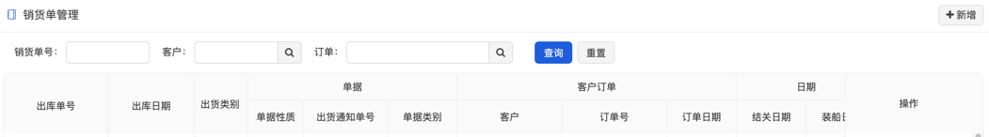
功能描述如下：
- 销货单号^{F}：根据单号查询销货单
- 客户^{F}：选择客户过滤销货单
- 订单^{F}：选择订单过滤销货单
- 出库单号：色纱出库单单据号
- 出库日期：色纱出库单日期
- 出库类别：如一般出库、换货出库等，参见数据字典“stock_out_prod_cate”
- 单据-单据性质：内外销，来自数据字典“stock_out_prod_property”
- 单据-出货通知号：出货通知的单号信息，本系统无该功能
- 单据类别：来自数据字典“stock_out_prod_doc_type”
- 客户订单-客户：客户名称
- 客户订单-订单号：生产订单单号
- 日期-订单日期：订单中的订单日期
- 日期-结关日期：结关日期
- 日期-装船日期：装船/车日期，可表示送货日期
- 审核信息-包装单确认码：包装的确认码
- 审核信息-确认：是否审核通过
- 审核信息-状况码：状况编码
- 审核信息-签核：谁否审核
- 出库人：实际出库人
  - 销货单明细
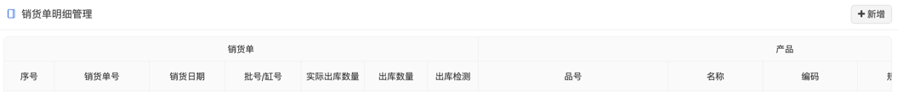
单个销货单中，哪些色纱需要出库，需要自哪个库位出库。
- 序号：出库项序号，第几条数据
- 销货单-销货单号：出库单单号
- 销货单-销货日期：出库日期
- 销货单-批号/缸号：批次号或者缸号
- 销货单-实际出库数量：实际出库数量
- 销货单-出库数量：计划出库数量
- 销货单-出库检测：是否出库检测，本版本暂不支持出库检功能
- 产品-品名、规格、编码、规格编号：产品的描述信息；
- 仓库：出库仓库位置信息
- 订单-订单号：销货单的订单号
- 订单-订单日期：订单日期
- 订单-项次：订单项项序号
- 订单-数量：订单项数量
- 订单-约定交货：与客户约定的交货日期
- 订单-计划交货：计划交付给客户的日期
- 物料出库单
本处单物料指染料与助剂，本功能维护助剂出库管理。
  - 物料出库单管理
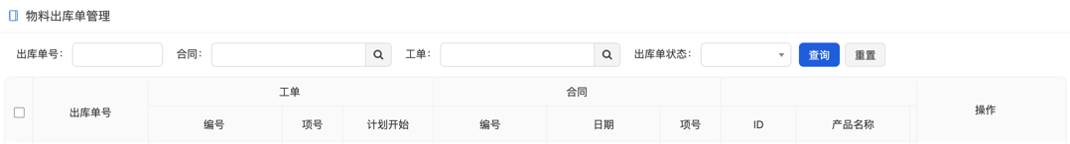
出库单来自M-BOM,功能描述如下：
- 出库单号^{F}：根据出库单号查询
- 合同^{F}：根据订单过滤
- 工单^{F}：根据工单过滤
- 出库状态^{F}：根据出库状态过滤，来自数据字典“material_stock_out_status”
- 出库单号：物料出库单单号
- 工单-编号：工单单号
- 工单-项号：工单项序号
- 工单-计划开始：工单计划开始日期
- 合同-编号：订单编号
- 合同-日期：订单日期
- 合同-项号：订单项序号
- 状态：出库单状态
- 领料人：出库单领料人姓名
- 领料时间：出库单领料人领料时间
- 【出库项】：该出库单下哪些染助需要出库
  - 物料出库项管理
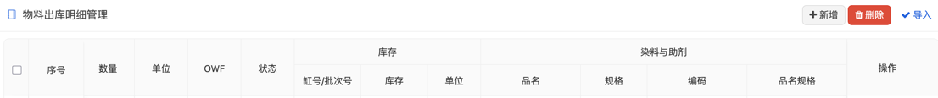
单个出库单出库哪些染料与助剂，型号、数量各是多少。
- 导入：通过M-BOM导入信息
- 序号：物料出库项序号
- 数量：与单位协同，表示出库的量
- 单位：出库单位，如g/kg/ml/l等
- OWF：按织物重量计 / 对布重百分比
- 出库单号：物料出库单单号
- 状态：出库项状态信息
- 库存-缸号/批次号：批次号或者工单单号
- 库存-库存：当前库存数量
- 库存-单位：用于表示重量
- 库存
实际仓库中的坯纱、染料、助剂、色纱与留库纱存量。
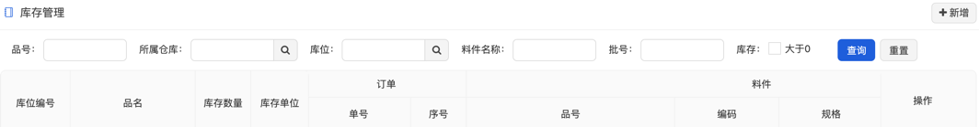
- 品号^{F}：库存物料的名称
- 所属仓库^{F}：选择仓库进行过滤
- 库位^{F}：选择库位进行过滤
- 料件名称^{F}：料件的名称
- 批号^{F}：批次号或者缸号
- 库存大于0F:仅仅显示库存数量大于0的物料信息
- 库位编码：仓库库位编码
- 品名：产品名称
- 库存数量：当前库位物料数量
- 库存单位：数量的表示单位
- 订单-单号：如果是坯纱，则表示客户的来料坯纱；如果是色纱，则表示根据客户需求生产的成品，等待出库或者留库；此处的单号是产生该数据的单号
- 订单-序号：订单项序号
- 批次号-批号：色纱批次号或者色纱缸号等信息
- 批次号-色系码：色纱色卡编码
- 参考号码：该库存数据来自哪里，如坯纱入库、色纱入库、采购入库等，该产生该数据的单号
- 参考序号：单号中的项序号
- 制造日期：可以坯纱的生产日期，也可以是工单的制造日期
- 盘点日期：该库存的判定日期
- 收料日期：该库存入库日期
- 发料日期：该库存发料的日期，如色纱出库、色纱出库销货
- 异动日期：异动的日期
- 有效日期：质保日期，满足先入先出的原则
- 仓库类别：库存类别，如原料、在制品WIP
- 可用仓储、MPR可用：ERP数据导入过来的数据，无实际意义
- 供应商
管理所有供应商信息
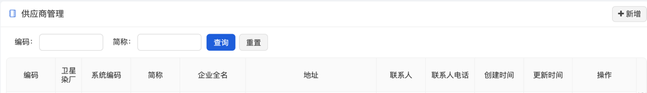
- 编码^{F}：根据供应商编码查询
- 简称^{F}：根据简称查询
- 编码：供应商编码
- 卫星染厂：是否是卫星染厂
- 系统编码：已经废弃
- 简称：供应商简称
- 企业全名：供应商企业全称呼
- 地址：供应商地址
- 联系人：供应商联系人
- 联系人电话：供应商联系人电话
- APS智能排产
APS（Advanced Planning and Scheduling），高级计划与排程系统。依托约束算法，在有限产能、物料、设备、人员、订单等现实约束条件下，自动生成精细化、最优的生产计划与车间工序排程，是衔接 ERP、MES、BOM（E-BOM/M-BOM）的核心计划层系统。
本模块主要实现根据订单、物料、设备能力、最佳配置等因素实现自动排缸生产工单的过程。
- MPS
MPS（Master Production Schedule），主工作计划。承接销售订单、预测需求，确定具体产品、什么时候生产、生产多少数量的中长期核心生产计划，是 MRP、APS、车间排产的源头依据，处于 ERP 计划体系的顶层。
实际生产环境中，实际没有那么复杂的需求。本功能实现标记订单项进行排版，是否物料已经奇套，标记排班时间，是整个APS的基础。
  - MPS管理
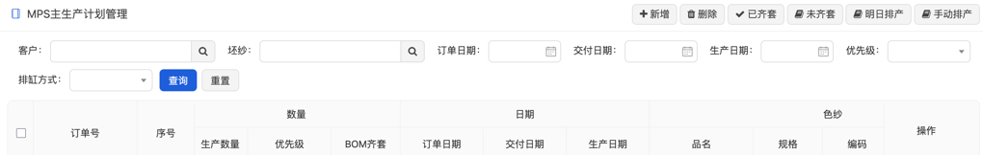
描述如下：
- 【新增】：添加订单项之MPS中。
- 【已齐套】：标记订单项已经物料齐套
- 【未齐套】：标记订单项未物料齐套
- 【明日排产】：标记订单项明日进行排产
- 【手动排产】：手动执行MPS创建工单。如果不手动进行排产，则系统会根据MPS数据自动生成工单，无需人为干预。
- 客户^{F}：选择客户过滤MPS信息
- 坯纱^{F}：选择坯纱过滤信息
- 订单日期^{F}：根据订单日期获取所有数据
- 交付日期^{F}：根据订单交付日期获取所有数据
- 生产日期^{F}：根据设定的生产日期获取数据
- 优先级^{F}：根据设定的优先级过滤所有数据，优先级采用四象限法，参看数据字典“mps_priority_code”
- 排缸方式^{F}：更具何种方式排缸，是否拆缸。参看数据字典“manu_vir_sche_vat_method”
- 订单号：订单编号
- 序号：订单项序号
- 数量-生产数量：工单项数量
- 数量-优先级：MPS优先级
- 数量-BOM齐套：是否齐套
- 日期-订单日期：订单日期
- 日期-交付日期：订单约定交付日期
- 日期-生产日期：MPS设定生产日期，特别需要关注是否明日
- 色纱：色纱信息
- 色纱-色卡编号：色纱颜色对应的色卡编号
- 坯纱：坯纱信息
- 客户：客户简称与客户编号
- 模式：根据何种模式进行排缸
  - MPS编辑
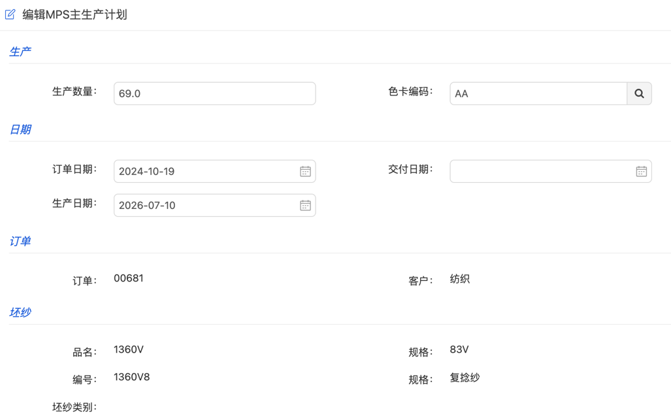
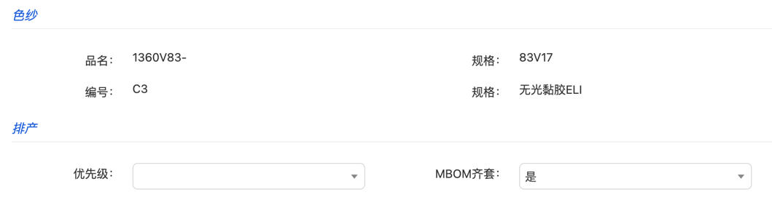
上图中已经作了脱密处理。
- 订单项确认后，不允许修改；
- 生产数量：工单即将安排量产的数量
- 色卡编码：色纱对应的色号
- 优先级：选择优先等级
- MBOM齐套：是否物料已经奇套
- 当班时段
用于管理指定日期是否上班
  - 当班时间管理
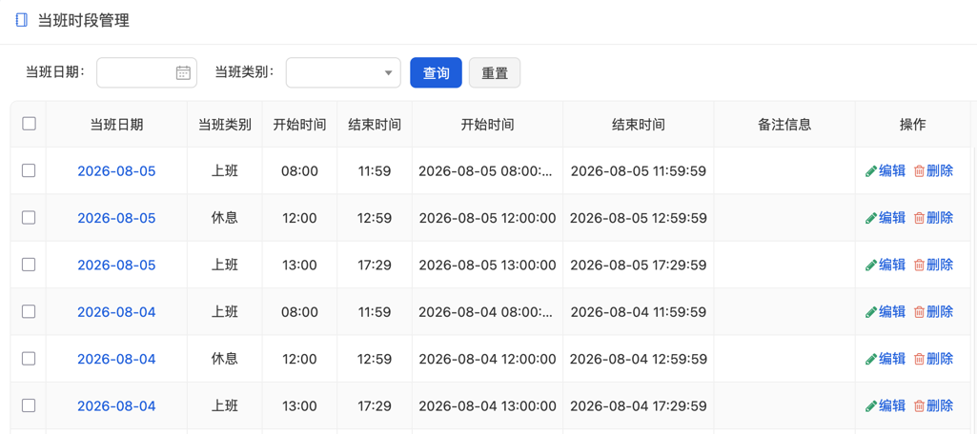
- 当班日期：自然日
- 当班类型：上班或者休息
- 开始时间：两个开始时间，前者仅仅包含时与分，后者包括完整的时间，精确到秒；
- 结束时间：与开始实现类似，表示该工作类型的结束时间
  - 当班时间编辑
添加/编辑当班时间
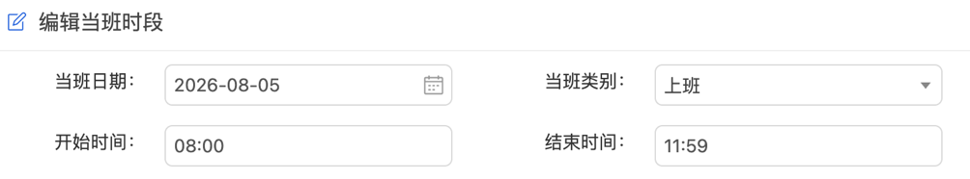
- 当班日期：应当上班或者休息的日期
- 当班类别：选择该时间段属于何种类别
- 开始结束时间：该时间段的开始与结束时间范围
- 时间重叠：请自主控制该时间段有效性，避免出现时间重叠的情况
- 功能局限：如果未涉及虚拟排缸，则可禁用该功能
- 虚拟排缸查询
根据订单信息与订单项序号，获取坯纱或者色纱信息后，根据染缸产能进行，如何安排生产，生成工单。
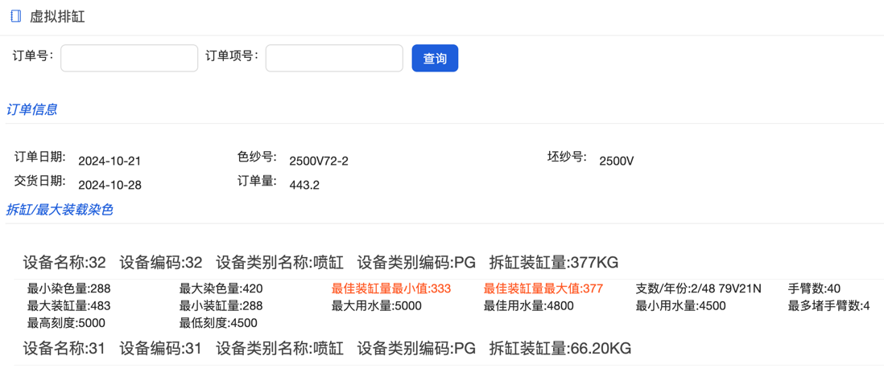
上图中，订单量为443.2KG，对两台最适合的染缸进行排产，分别是32号与31号染缸，其中，32号染缸最佳装缸量是333KG-377 KG,订单安排377KG坯纱给该染缸；31号染缸生产剩余的66.2KG。
染缸下的设备能力描述已经作了修改，本功能主要采用自定义染缸能力进行虚拟排缸查询，后续标准化产品会统一采用染缸设备能力工作，如上述文字中的手臂数、最多堵手臂数等功能将被从设备标准化能力中删除。
- 虚拟排缸
本功能通过主生产计划MPS、当班日期、设备能力、工单数据等作为基础数据进行排缸，排缸分为完美适配、拆缸、历史与错误，其中：
- 完美适配：根据历史数据、订单量直接安排指定设备生产即可，不需要进行拆缸等动作
- 拆缸：拆缸，就是一个订单生产量比较大或者无法一次性安排当个设备单个工单进行量产，需要订单量安排至多个设备形成多个工单进行量产，如虚拟排缸查询中的演示功能；
- 历史：根据历史工单数据，该色纱曾经通过哪个染缸进行过染色作业，且该订单量与染缸设备生产能力进行匹配
- 错误：没有与此订单适配度染缸，如所有染缸中，最低坯纱为10KG，染色量为3KG的纱线无法安排生产，此时便需要人工干预；
- 限制：目前，该算法未考虑机务机床维护时间与两次作业之间的洗缸作业；未考虑洗缸作业的主要原因是各个生产企业之间的业务逻辑不一致，基础数据不统一。
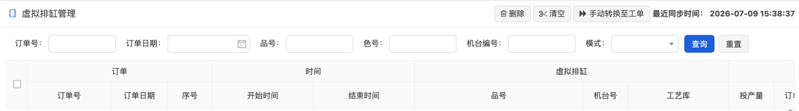
界面描述如下：
- 【手动转换至工单】：将虚拟排缸下发至工单安排后续量产
- 订单号^{F}：根据订单号查询虚拟排缸情况
- 订单日期^{F}：订单中的订单日期
- 品号^{F}：色纱信息
- 色号^{F}：企业内部色卡信息，如AB
- 机台编号^{F}：生产机台编号
- 模式^{F}：生成虚拟排缸的模式
- 订单号：虚拟排缸的订单号
- 订单日期：该订单中的订单日期。点击该链接分组展示虚拟排缸信息，展示界面中不允许进行编辑；
- 序号：订单项号
- 开始时间、结束时间：计划安排生产的开始与结束时间
- 虚拟排缸-品号：色纱号
- 虚拟排缸-机台号：染色的染缸编号
- 虚拟排缸-工艺库：该类别坯纱采用什么工艺库进行量产
- 数量-投产量：该虚拟排缸计划投入坯纱数量
- 数量-订单量：该工单签单需要生产多少色纱
- 数量-占比%：该投产量占订单量的百分比
- 数量-浴比：用水量与坯纱的比率
- 数量-水量：该染缸计划用水量
- 数量-模式：通过何种模式安排生成虚拟排缸，是否需要拆缸
- 坯纱-品名、规格、编码、品名规格：坯纱描述信息
- 色纱-品名、规格、编码、品名规格：色纱描述信息
- 色纱-色号：最终交付物色纱对应色卡颜色的编号
- 类别：染缸设备所属类别，染缸具备好多种
- 坯纱量-装缸：染缸装载坯纱范围
- 坯纱量-最佳：染缸装载该范围坯纱染色效果最佳
- 刻度、用水量：与坯纱量类似，分别染缸上的刻度数据与实际用水数据。
- 机台负载
通过甘特图展示虚拟排缸各染缸设备占用情况，如下图：
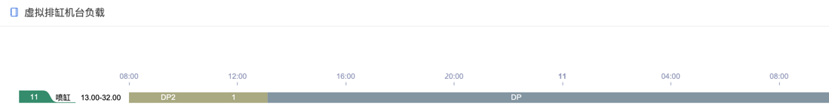
- 缸号、类别与坯纱范围：最左侧所展示内容，分别是染缸设备编号名称；设备所属类别；该设备坯纱装载范围
- 时间：该染缸上线时间段
- 生产
生产模块，主要完成生产车间主任根据工单安排生成，其中，分为工单、准备、生产与水电汽三个模块。
- 工单
  - 工单列表
生产中的工单列表无工单无关联，显示所有工单项列表数据。工单中的工单列表与PMC工单中的工单项是相同的页面，主要区别是本功能不关联任何工单信息，界面有稍许不同。
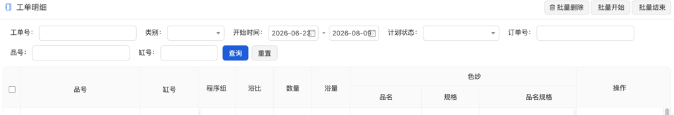
界面描述如下：
- 工单号^{F}：根据工单号查询工单项信息
- 类别^{F}：根据工单类别过滤工单项信息
- 开始时间范围^{F}：根据计划开始时间范围查询工单项信息
- 计划状态^{F}：根据计划状态过滤工单项信息
- 其他描述：参见PMC中的工单项
  - M-BOM
M-BOM（Manufacturing BOM，制造物料清单）是生产BOM，是量产所使用的BOM。通过研发E-BOM转换为M-BOM或者手动添加。
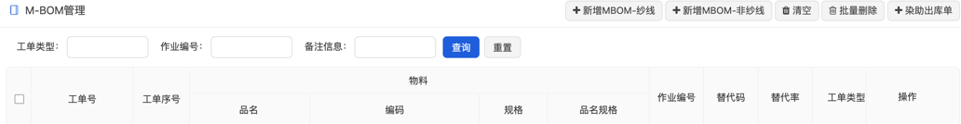
- 【新增MBOM-纱线】：
- 【新增MBOM-非纱线】：
- 【染助出库单】：
- 工单类别^{F}：根据工单类别查询MBOM
- 作业编号^{F}：根据作业编号查询数据
- 工单号：工单编号
- 工单序号：工单项序号，解决存在单个工单包含多个工单项的情况，适配单个订单项拆缸为多个工单的情况。
- 物料-品名、编码、规格、品名规格：坯纱的描述信息
- 作业编号：染缸控制系统数据
- 替代替代码：替代编码，来自数据字典“mp_bom_replace_code”
- 替代率：替代百分比
- 工单类型：工单的类型，自染、委外、重染等，参看PMC中的工单类别。
- 数量-原发：工单中原始申请数量
- 数量-应发：应该下发数量
- 数量-OWF：染料、助剂等占色纱的数量
- 数量-已发：已经下发的数量
- 数量-已领：已经被领取的数量，已发与已领是两个不同的概念，前者表示仓库已经拣货完成，等待生产线领取；后者表示物料已经从仓库领取。这二者对应两种不同的状态。
- 数量-超领：超常用料的数量
- 数量-报废：已经报废的数量
- 数量-盘损：已经损失的数量
- 数量-委外代买：外采该物料的数量
- 数量-委外代买已交：外采该物料的已经交付的数量
- 数量：如上数量中涉及部分财物BOM的概念
- 来源特征：参看数据字典“mp_bom_src_feature_code”
- 单位：数量的度量衡
- 单位换算率：一般为1.0
- 标准单位用量、实际单位用量：ERP数据
- 仓库：仓库信息
- 浓度单位：浓度的单位
  - 物料变更
指定工单发生工单变更时，物料的变化
  - 计划变更
指定工单发送工单变更时，工单与工单项变化轨迹
  - 报工
该工单项生产详情，便于后续做生产分析、质量追踪与核算成本等。
    - 生产报工查询
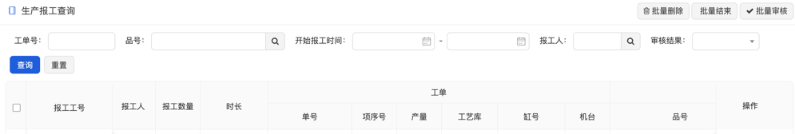
管理所有报工数据，如果指定工单项，上述界面有少许变化。
- 【批量审核】：将选中的报工审核通过
- 工单号^{F}：根据工单号查询报工信息
- 品号^{F}：根据色纱查询报工信息
- 开始报工时间^{F}：根据报工开始时间范围查询
- 报工人^{F}：根据报工人查询
- 审核结果^{F}：根据审核结果过滤数据
- 报工工号：报工单单号
- 报工人：报工人姓名
- 报工数量：生产数量
- 时长：报工开始时间与结束时间之间的时长，单位小时。
- 工单-单号：工单单号
- 工单-项序号：工单项序号
- 工艺库：生产所采用的工艺库
- 缸号：工单项所指定的缸号
- 机台：机台号
- 产品-品名、规格、编码、品名规格：色纱描述信息
- 开始报工-工艺名：开始报工的工艺名称，工艺库中包含多个工艺，单个工艺中包含多个工序，系统指定特定工序允许报工，也就是不是所有工序都允许报工的。
- 开始报工-工艺：报工的工艺编码
- 开始报工-工序名：报工的工序名称
- 开始报工-工序编码：报工的工序编码
- 开始报工-报工时间：实际报工的时间
- 开始报工-报工方式：通过何种方式报工，参见数据字典“manu_work_rept_method”
- 结束报工：参看开始报工部分
- 订单-单号：订单编号
- 订单-序号：订单项序号
- 审核：报工审核信息
    - 报工编辑
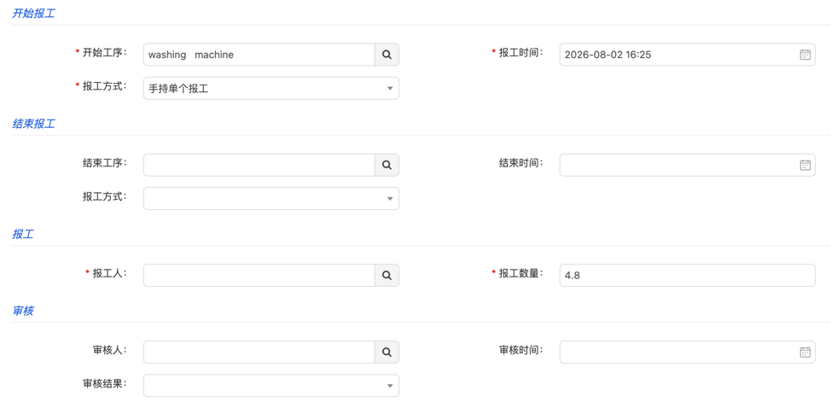
- 开始工序、结束工序：选择报工的工序
- 报工方式：通过何种方式报工
- 报工人：默认为当前用户，可选择实际报工人
- 报工数量：默认工单项生产数量
  - IO状态
IO状态，是染缸控制系统采集的数据并回传给本系统。
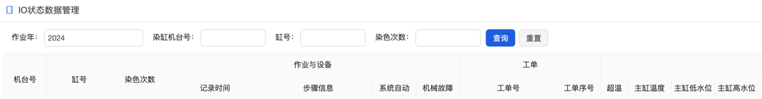
本功能所有数据均来自染缸控制系统数据上报，无编辑、删除、添加等肝功能按钮。使用本功能时，必须确保相关接口服务处于运行状态。
IO数据，参照台湾流亚的染缸控制，其他生产系统，请联系开发人员。
- 作业年^{F}：由于数据量较大，采用“分库分表”模式，本出选择需要查询等年份
- 染缸机台号^{F}：染缸机台编号
- 缸号^{F}：根据工单项缸号查询数据
- 机台号：染缸机台编号
- 缸号：工单项的缸号
- 染色次数：第几次染色
- 作业与设备-记录时间：设备记录获取该数据的时间
- 作业与设备-步骤信息：当前正在进行工序信息，由于染缸控制系统有独立的业务逻辑，该步骤信息与本系统中定义的工序有一定的区别，具备一定的独立性。
- 作业与设备-系统启动：系统是否启动
- 作业与设备-机械故障：是否发生机械故障
- 工单-工单号：生产工单号
- 工单-工单序号：工单项序号
- 主缸：主缸采集到的数据，包括且不局限于温度、低水位、高水位、排水、升温等，此处不进行叙述，具体数据请于染缸控制系统提供商联系；
- 料缸：进水、排水、加热、搅拌等数据
- B缸：备药确认、水位、计量阈等
- 纱杆：接近开关、正转、反转
- 主泵：启动、信号等
- 告警与确认：警报确认、红灯呼叫、黄灯呼叫等。
- 温度控制：控制温度数据
- 水位控制：控制水位数据
- PH值、PH检测：采集PH值信息。如果需要采集该值，请考虑成本。
  - IO状态曲线
本功能用于显示IO数据的状态曲线，分为四个曲线，分别是：主缸温度、设定温度、B缸变频器与主泵变频器。
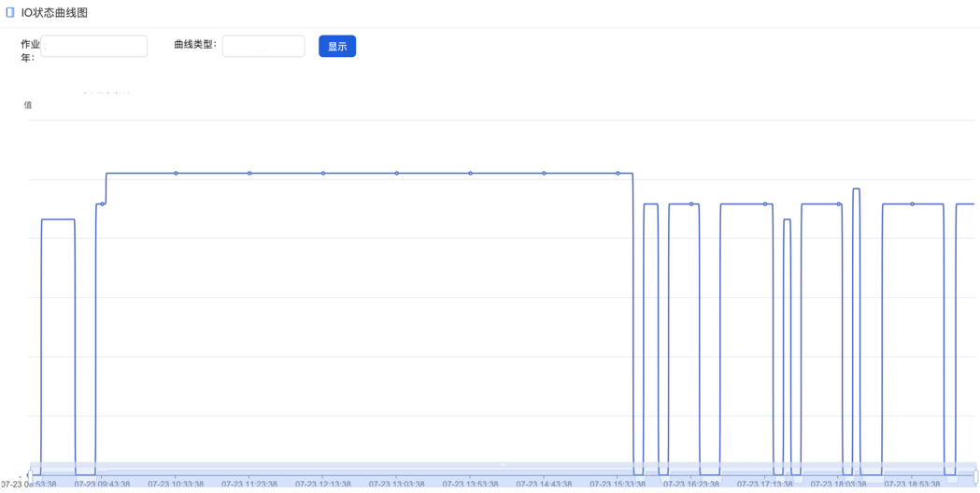
如上图所示为IO状态数据，已经对如上图中的数据做了脱密处理。
选择曲线类型后，点击显示，则根据各项参数显示数据。
  - FQC
根据工单项创建FQC，点击后提示如下图：
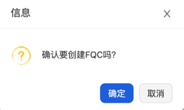
创建通过则提示创建成功，创建失败（如重复创建）如下提示：

  - 色纱入库单
与FQC操作逻辑类似，创建色纱入库单。创建色纱入库单有两种途径，分别是订单项与FQC。
- 准备
  - 生产调色配方
生产调色配方，该数据同步自第三方系统（如滴液机）或自行维护，其作用是记录生产量产过程中的修色数据，提高后续量产修色准确率。
    - 生产调色配方管理
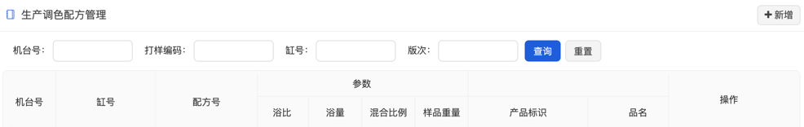
- 机台号^{F}：根据机台号查询
- 打样编码^{F}：根据打样编码查询
- 缸号^{F}：根据刚好查询
- 版次^{F}：根据版次查询
- 机台号：获取该数据的机台号
- 缸号：工单项缸号
- 配方号：M-BOM号信息
- 参数-浴比：实际上线量产浴比
- 参数-浴量：实际上线量产水量
- 参数-混合比例：设备数据
- 参数-样品重量：从线上取样的对比样/在制品WIP重量
- 产品物料：色纱信息
- 配方信息：DC数据
- 【配方项】：查看配方详细信息
    - 配方项
产品代码：染料、助剂或者水等代码
目标条件、目标重量、实际条件、计量单位、机台号、排序号、打样号、版号、瓶子位置等：第三方设备各项数据
  - 产品生产工艺
上线量产所使用的工艺工序，该数据主要同步自染缸控制系统。
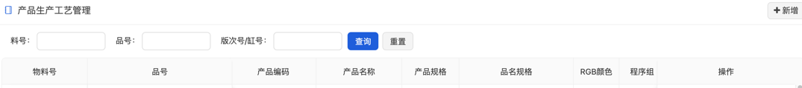
- 料号^{F}：根据坯纱料号查询，通常是坯纱编码
- 品号^{F}：根据色纱品号查询
- 版次号/缸号^{F}：根据版次号与订单项中的缸号查询
- 物料号：坯纱/色纱的物料号或者编号
- 品号：色纱品号
- 产品编码：色纱编码
- RGB颜色：色纱颜色
- 程序组：生产所使用的控制程序组或工艺库，点击后可查看该程序组内各项程序的设定
- 版次号/缸号：第几次染色或者订单项中的缸号
- 【工序】：查看使用的工序信息
- 【程序管理】：查看运行的程序信息
  - 洗缸判断
由于染缸前后两次作业颜色不同，如果前缸颜色较深，后序作业颜色比较浅，则需要洗缸，目前该判定通过色卡编号执行，后续会开放该功能的判定规则。
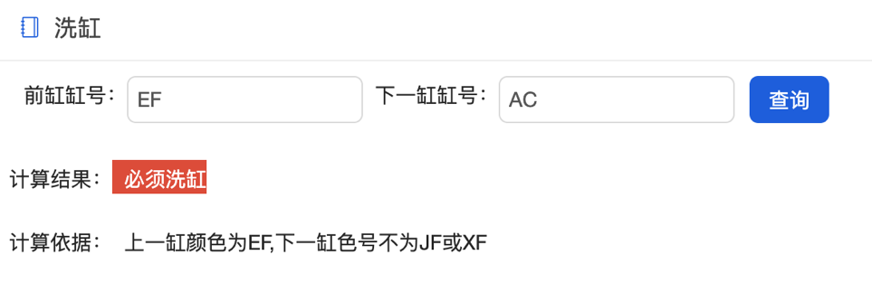
- 前缸缸号：取前一缸前两位字母获取色卡编号，根据色卡编号进行计算
- 下一缸缸号：与前缸缸号逻辑相同
- 计算结果：输出是否需要洗缸
- 计算依据：计算的参考依据是什么，如图所示“上一缸颜色为EF,下一缸色号不为JF或XF”。
- 生产
  - SCADA
    - IO状态数据
参考订单项中的IO数据，点击“这里”进行跳转。
    - 告警
机台发出的告警信息
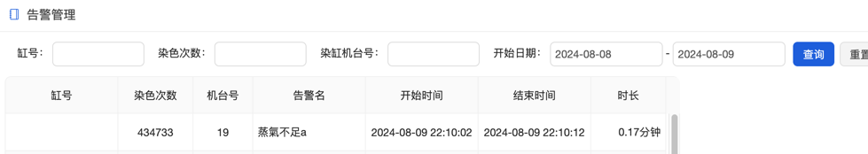
- 缸号^{F}：根据工单项中的缸号查询数据
- 染缸机台号^{F}：根据染缸机台号查询数据
- 开始时间^{F}：根据报警的开始时间范围查询数据
- 缸号：工单项中的缸号，或者为空，表示其他信息，如洗缸
- 染色次数：第几次染色，如果缸号为空，则该数字一般比较大；如果缸号不为数字，一般该数值比较小
- 机台号：发生告警的机台编号
- 告警名：告警的内容
- 开始时间、结束时间：告警开始触发至告警解除的时间
- 时长：告警持续的时长，单位分钟。
    - 程序组
染缸控制系统的程序组与工序
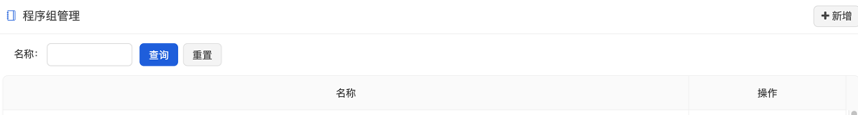
- 名称：程序组的名称
- 【程序管理】：该程序中的设定的程序
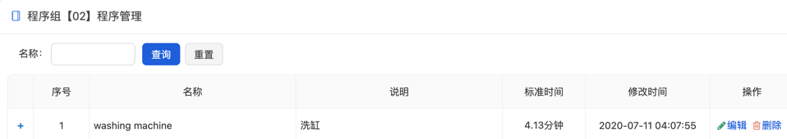
- 【+】号：点击加号“+”，展开显示该程序运行步骤所有参数
- 序号：该程序所属组中的排序号，可能涉及到执行顺序
- 名称：程序的名称
- 说明：程序的说明
- 标准时间：程序的执行时间
  - 生产报工
本功能显示所有生产报工数据，未进行工单项过滤。具体参看工单项“报工”功能描述。
  - 委外状态监控
本功能主要监控非自染工单，由于外协染厂与本系统未进行对接，仅通过色纱入库单对委外工单进行监控。
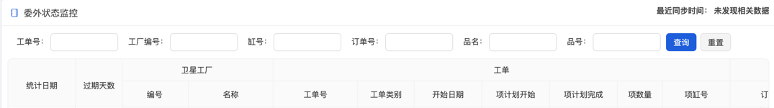
- 最近同步时间：计算该委外状态的最新时间
- 工单号^{F}：根据工单号查询，注意，仅仅显示委外工单数据
- 工厂编号^{F}：委外工厂的编号
- 缸号^{F}：工单项缸号
- 订单号^{F}：根据订单号查询工单
- 品名^{F}：根据色纱名称查询工单
- 品号^{F}：根据色纱品号查询工单
- 统计日期：统计的日期，也就是计算出该结果的日期
- 过期天数：延误交期的天数
- 卫星工厂-编号：委外工厂的编号
- 卫星工厂-名称：委外工厂的名称
- 工单-工单号：工单号
- 工单-工单类别：工单的类别，本系统中，委外有两种类别；
- 工单-项计划开始与完成：工单项计划开始与结束日期
- 工单-项数量：工单项计划投产的坯纱数量
- 工单-项缸号：工单项缸号
- 订单-项数量：订单项生产数量
- 订单-项约定交货：订单项与客户的约定交货日期
- 订单-项排定交货：订单项计划交货日期
- 类别：色纱的分类
- 坯纱类别：坯纱的分类
- 水电汽
水电汽，是染厂中使用的能耗数据，分别代表自来水、工业用电与水蒸气等。
本功能所有数据均来自手动录入，处于一些原因考虑，本处所有数据均来自人工采集并根据历史数据得出了公式。具体请参看相关章节。
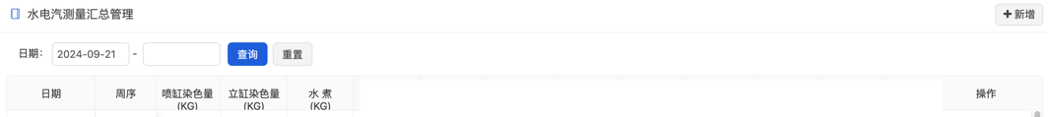
本部分无描述。
- 质检
本章节主要为品控职责功能，主要包含三个功能，分别是IQC、FQC与客诉。关于QC的专业术语如下：
- IQC：Incoming Quality Control，来料质量控制、进料检验、来料检；
- FQC：Final Quality Control，入库检，成品入库前最终检验；
- IPQC：制程巡检
- FAI / First Article Inspection：首件检验
- OQC：Outgoing Quality Control 出货检验
- QA：Quality Assurance 质量保证
- QE：Quality Engineering 品质工程
- AQC：Assembly Quality Control 装配工序检验
- SQC：Statistical Quality Control 统计过程控制（SPC 统计管控）
- PQC：Process Quality Control，和 IPQC 基本同义，制程定点检验
- OQC出货检验、FQC 入库终检简易区分：FQC：合格入库；OQC：出库发货前二次复核。
本系统目前仅支持IQC与FQC，其他品控功能暂不支持。
- IQC
  - IQC列表
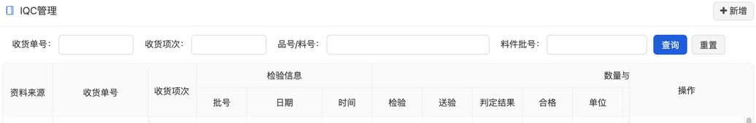
- 收货单号^{F}：根据收货单号查询
- 收货项次^{F}：根据收货单项次号查询
- 品号/料号^{F}：根据品号或者料号查询
- 料件批号^{F}：根据料件批次号查询
- 资料来源：资料如何产生的，参看数据字典“QC_IQC_Data_SRC”
- 收货单号：收货单编号
- 收货项次：收货单项次号
- 检验信息-批号：检验批次号
- 检验信息-日期与时间：二者构成检验准确时间
- 数量与结果-检验：检验数量
- 数量与结果-送检：送检数量
- 数量与结果-判定结果：合格、不合格、退货等，企业可根据自主需求修改数据字典“QC_IQC_checkResult”
- 数量与结果-合格：合格的数量
- 数量与结果-单位：数量的单位描述
- 产品：色纱信息描述
- 急料：是否是急料
- 送检-对色要求：按照指定方式对色
- 送检-料件批号：料件的批次号
- 确认-确认码：确认编码，参看数据字典“confirm_code”
- 确认-确认日期：确认的日期
- 确认-级数：坯纱等级
  - IQC编辑
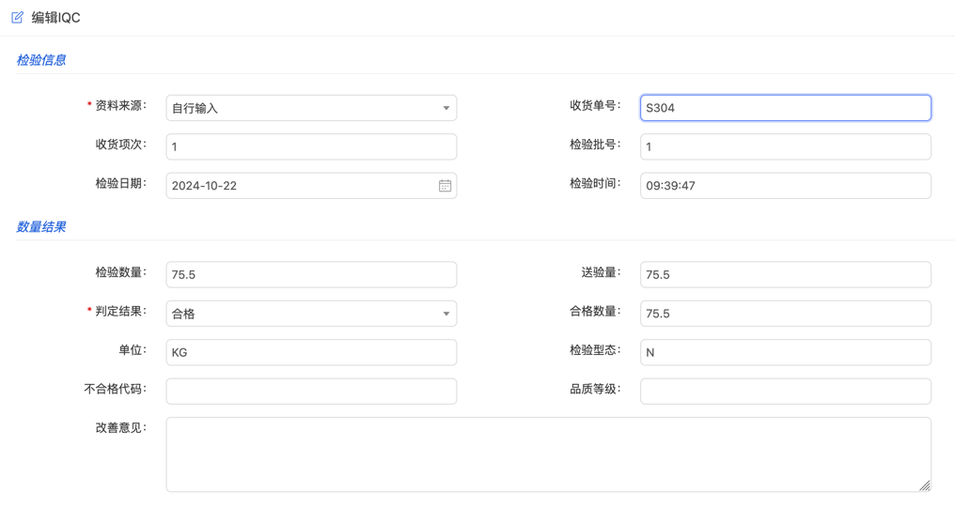
- 资料来源：选择自来的来源方式
- 收货单号：输入收货的单号，创建收获单，本系统暂不支持
- 收货项次：收货单项次号
- FQC
  - FQC列表
管理所有入库检。
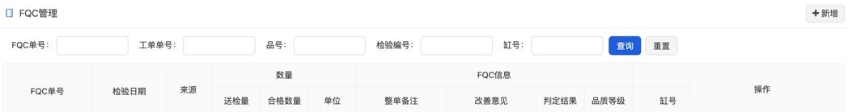
- FQC单号^{F}：根据单号查询
- 工单单号^{F}：根据工单单号查询
- 品号^{F}：根据品号查询
- 检验编号^{F}：根据检验编号查询
- 缸号^{F}：根据工单项缸号查询
- FQC单号：入库检单号
- 检验日期：发起检验的日期
- 来源：数据来源方式，默认为工单与手动输入，参见数据字典“qc_fqc_dataSrc”
- 数量-送检量：FQC检查数量
- 数量-合格数量：检查合格的数量
- 数量-单位：数量大单位，如KG、g
- FQC信息-整单备注：FQC整单备注信息
- FQC信息-改善意见：质检部门提出的意见或方案
- FQC信息-判定结果：判定的结果是什么，参看数据字典“QC_FQC_Decision”
- FQC信息-品质等级：色纱的等级，如拆分成1-5级，数字高表示质量越好。
- 工单-缸号：工单项缸号
- 工单-工单号：工单编号
- 色纱-品名、料号、规格、品名规格：色纱描述信息
- 确认日期：FQC确认日期
- 【入库单】：通过FQC创建入库单
- 【明细】：该FQC的检查项明细，是否通过，各项数据如何
  - FQC编辑
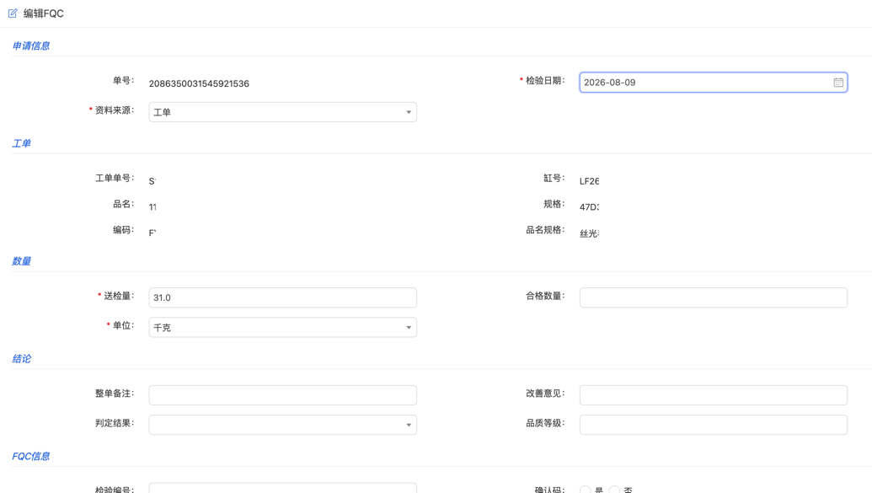
按分组编辑FQC信息，描述信息参看列表描述。
  - FQC明细列表
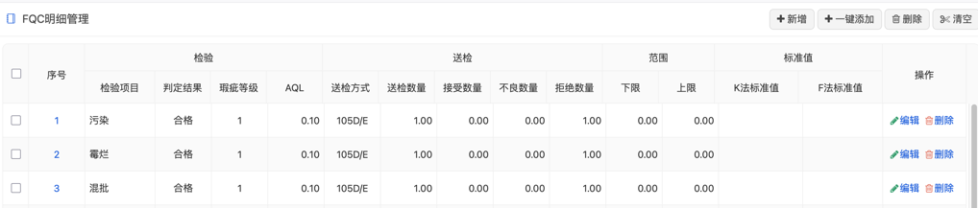
指定FQC所有检查项及检查结果
- 序号：单FQC检查项序号
- 检验-检验项目：检验的内容
- 检验-判定结果：该项目检查结果，参看数据字典“QC_FQC_Detail_CheckResult”
- 检验-瑕疵等级：瑕疵的等级，也就是严重程度
- 送检-AQL:接收质量限，就是允许一批货里最多能有多少不合格品.数字越小，质检越严。描述如下：
  - 0.4：严苛品质，高档纱线、成衣面料
  - 1.0：中等偏严，常规染色纱线
  - 2.5：普通常规货，大众纺织品
  - 4.0：宽松抽检，低端辅料
- 送检-送检方式：参看数据字典“QC_FQC_CheckMethod”
- 送检-送检数量：送报检验的数量
- 送检-接受数量：通过检测的数量
- 送检-不良数量：不良品数量
- 送检-拒绝数量：不满足交付条件的数量
- 标准值- K法：管控数据均值相对规格上下限的居中偏移程度，防止整批数据整体偏上限 / 偏下限，即便单个数据没超公差，整批偏向一侧也拒收。
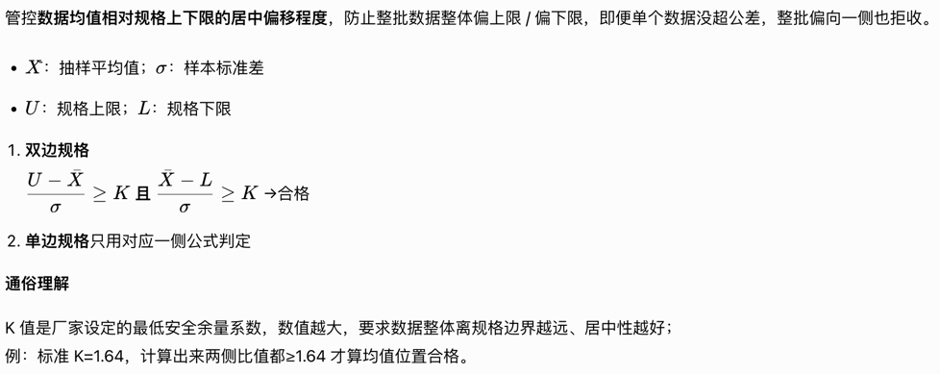
- 标准值-F法：管控数据波动离散程度，看整体数据的标准差占总公差区间的比例，用来限制批量数据散乱、波动过大，只适用于双边规格尺寸类检验。
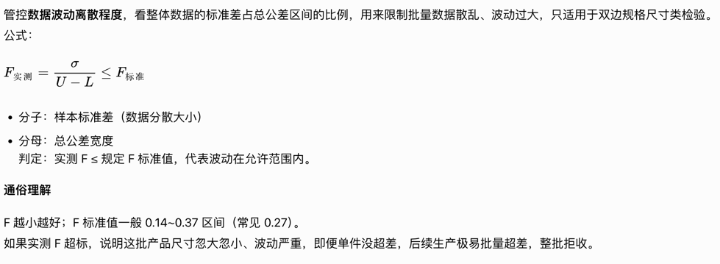
- 标准值-K/F法核心对比
项目 | K 标准值（K 法） | F 标准值（F 法）
管控对象 | 数据平均值居中位置 | 数据离散波动大小
适用场景 | 单边规格、双边规格均可 | 仅双边公差规格（尺寸、电压等）
判定逻辑 | 实测比值≥设定 K 值合格 | 实测比值≤设定 F 值合格
作用 | 防整批偏移贴紧规格边界 | 防数据散乱、波动过大

  - FQC明细编辑
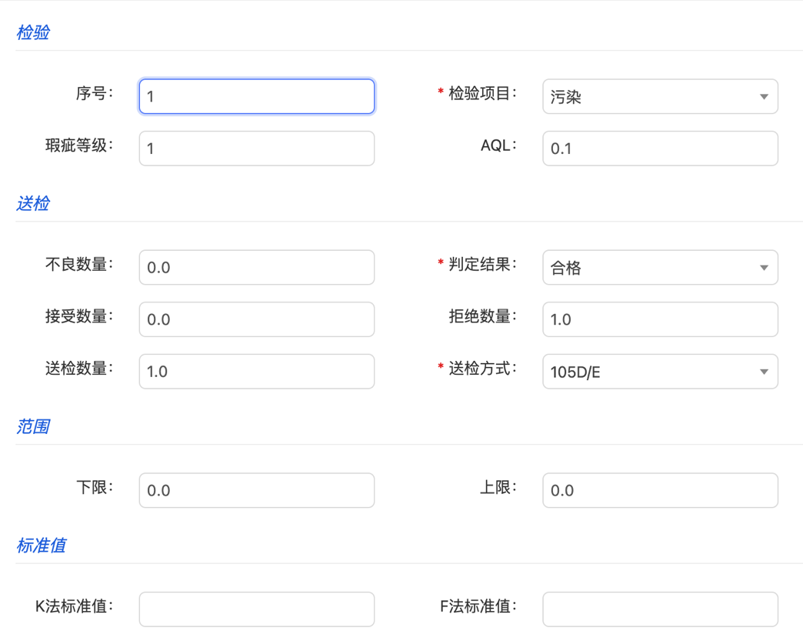
分组编辑FQC项数据。当前系统版本，FQC项数据不影响FQC主信息。
- 客诉
  - 客诉列表
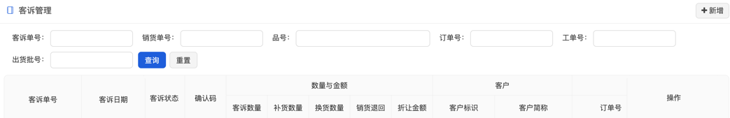
- 客诉单号^{F}：根据客诉单号查询
- 销货单号^{F}：根据销货单号查询
- 品号^{F}：根据色纱号查询
- 订单号^{F}：根据订单号查询
- 工单号^{F}：根据工单号查询
- 出货批次号^{F}：根据出货批次号查询
- 客诉单号：客诉单号，每次客诉均会产生客诉单号
- 客诉日期：客诉的日期
- 数量与金额-客诉数量：客户投诉的数量
- 数量与金额-补货数量：补货给客户的数量
- 数量与金额-换货数量：与客户更换货的数量，将不合格的货物发回，发货给客户合格品数量
- 数量与金额-销货退回：色纱出库销货给客户退回的数量
- 数量与金额-折让金额：客户投诉货物折扣返回给客户的金额
- 客户简称：客户的简要称呼
- 订单-订单号：客户订单合同编号
- 订单-单价：订单项单价
- 订单-发票编号：给客户开具的发票编号
- 产品：描述色纱信息
- 产品-工单号：PMC排产工单号
- 销货-销货单号：色纱出库销货单号
- 销货-销货单项次：销货单项序号
- 销货-销货日期：销货单日期
- 销货-出货批次：出货的批次号，有时也是工单项工单号
  - 客诉编辑
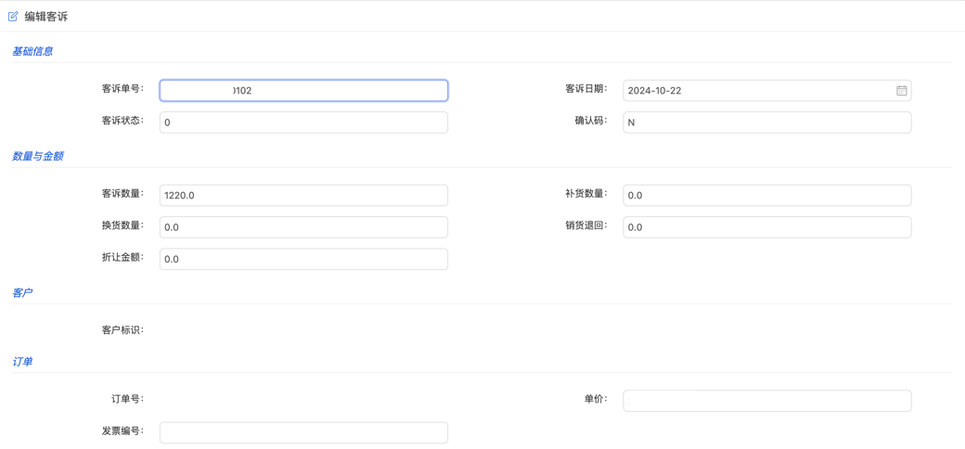
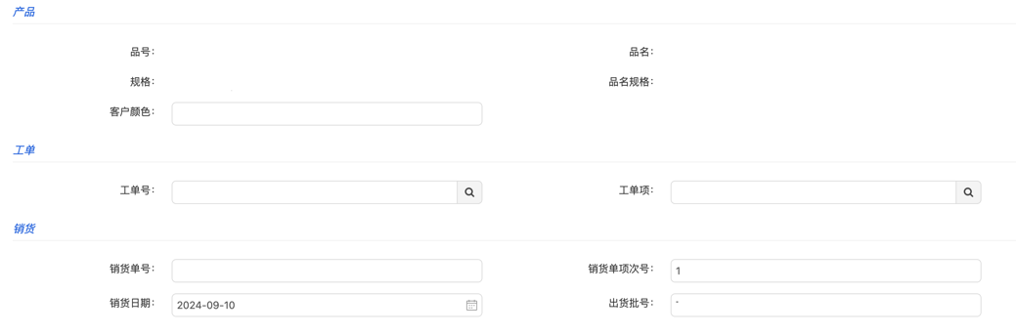
分组编辑客诉信息。描述见列表界面。
  - 客户明细
用户描述客诉详细内容或者处理结果
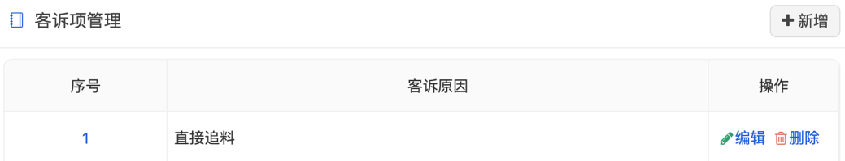
- 机务
本模块包括两块功能，分别是设备巡检与设备维修。本节部分主要关注的对象是染缸设备。
设备巡检是机务日常工作内容，防患于未燃，主要查看设备是否正常运转，避免停机或作业中途停机。
设备维修是设备发生异常后对设备进行检修，本功能仅仅记录设备维修情况，对于日常的备品备件等不在本版本范围内。
- 设备巡检
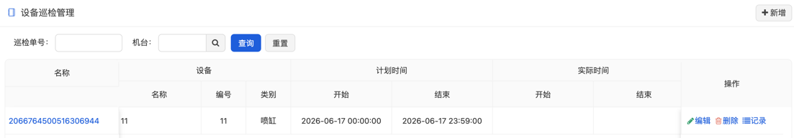
- 巡检单号^{F}：根据单号查询
- 机台^{F}：根据机台过滤查询
- 名称：巡检名称，也就是设备巡检号
- 设备-名称、编号、类别：设备的信息，名称、编号与分类
- 计划时间-开始与结束：计划开始时间与结束时间
- 实际时间-开始与结束：计划实际的时间范围
- 【记录】：巡检的内容项
- 设备巡检记录
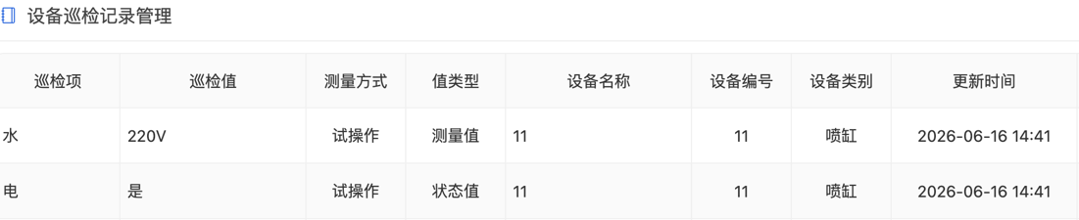
设备的巡检记录项
- 巡检项：巡检的项目，所有测量项均通过系统自定义
- 巡检值：巡检记录的值，编辑时仅仅该值允许被修改。
- 测量方式：通过何种方式测量
- 值类型：定义的值类型
- 设备名称：设备的名称
- 设备编号：设备的编号
- 更新时间：最后一次记录保存的时间
- 本功能允许添加附件
- 设备维修
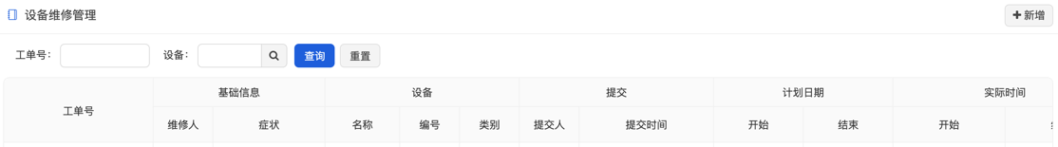
设备维修管理
- 工单号^{F}：根据维修工单查询
- 设备^{F}：根据设备过滤
- 工单号：设备维修工单号
- 基础信息-维修人：安排哪个机务进行维修
- 基础信息-症状：设备异常状况
- 设备-名称、编号、类别：设备信息
- 提交-提交人、提交时间：提交员工与提交该症状的时间
- 计划日期：计划开始维修的日期范围
- 实际时间：实际开始维修你的时间范围，时间与日期主要的区别是精度，时间具备“时分秒”数据
- 时差-开始、结束：单位小时，数值越小，表示维修相应越快，维修正常越快。
- 本功能允许添加附件
- 财务
本节主要覆盖财务结算相关内容，包括订单收入、应收待抵账款、生产成本、冲账四个模块。
其中，订单收入是客户订单合同金额、开票信息相关内容，包括客户、订单、票号等信息；应收待抵账款是色纱销货应收、定金应收等；生产成本，根据年、月、缸号计算各项成本，包括入库、平均、领用、销货等；冲账，所有借贷信息。
本节财务相对比较专业，如果需要更多功能或者定制，可与我们联系。
- 订单收入
  - 订单收入管理
管理所有订单收入
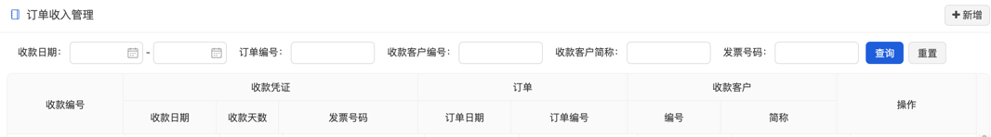
- 收款日期^{F}：根据收款日期范围查询
- 订单编号^{F}：根据订单号查询
- 收款客户编号^{F}：根据客户编号查询
- 收款客户简称^{F}：根据客户简称查询
- 发票号码^{F}：根据发票编号查询
- 收款编号：收款内部编号
- 收款凭证-收款日期：收款的日期
- 收款凭证-收款天数：订单日期与收款日期的时间间隔，单位：天
- 收款凭证-发票号码：开具发票的号码
- 订单-订单日期：订单中的日期
- 订单-订单编号：订单号
- 收款客户-编号、昵称：收款客户的编号与简称
- 【明细】：订单项收入明细
  - 编辑订单收入
添加订单收入
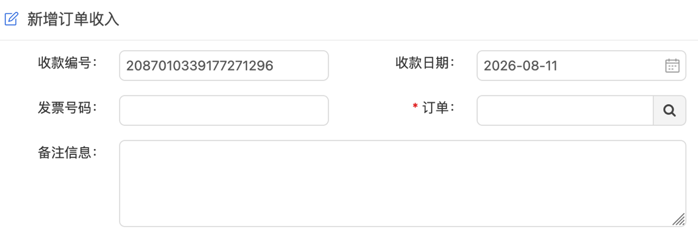
编辑订单收入
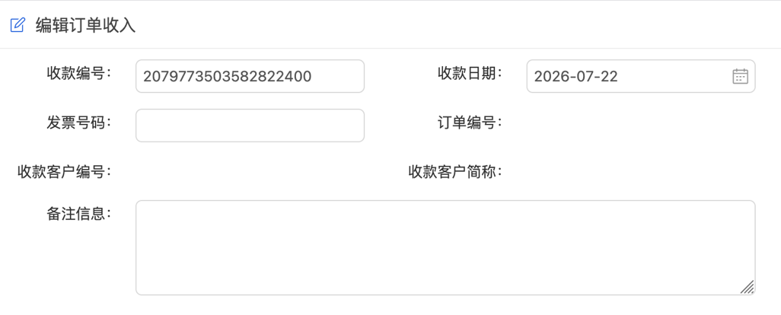
- 收款编号：本订单收入编号
- 收款的日期：添加时默认今日
- 发票号码：开具的发票编号
- 订单：选择该订单收入的订单，非订单项
- 备注：如上数据作了脱敏
  - 收入明细
订单收入中，订单项的各项收入明细，如下图：
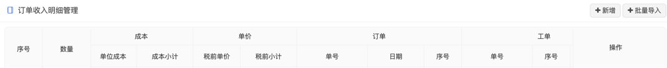
- 【批量导入】：通过订单中的订单项导入数据，导入后根据填写更多信息。
- 序号：该明细的序号
- 数量：订单项中的数量
- 成本-单位成本：成本小计于数量的比，精确到小数后2位
- 成本-成本小计：成本小计
- 单价-税前单价：未税单价
- 单价-税前小计：未税小计
- 订单-单号：订单号
- 订单-日期：订单日期
- 工单-序号：工单项序号
- 工单-单号：工单单号
- 【明细】：该明细的构成
  - 编辑明细
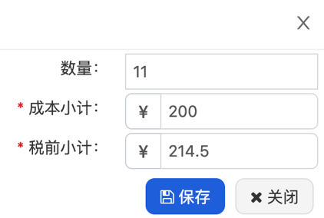
明细列表界面，点击“钢笔” 图标编辑单价，包含色纱编号（已隐藏）、数量、成本小计与未税小计。
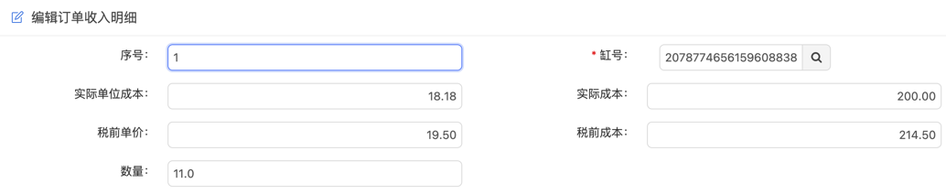
- 序号：明细排序号
- 缸号：选择订单中的缸号
- 实际单位成本：实际每单位的成本
- 实际成本：实际成本小计
- 税前单价：未税单价
- 税前成本：未税成本小计
- 数量：订单项数量，一般订单项目中包含订单数量，各项成本可通过计算进行统计，此处可编辑修改是适配某些特殊情况。
  - 明细构成
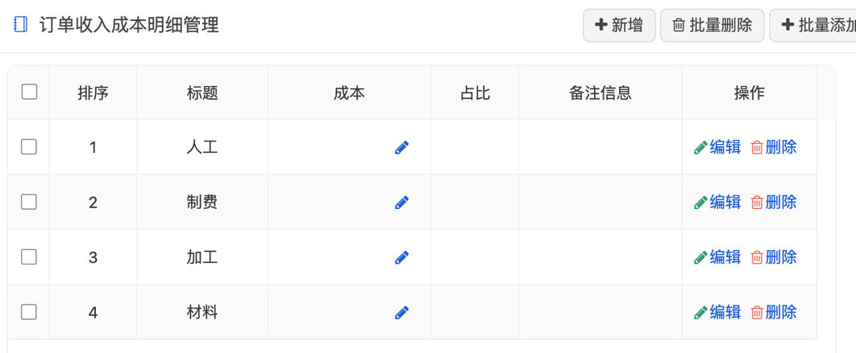
订单项明细各项组成明细，如图：
- 【批量添加】：通过设定模板导入各项费用
- 排序：明细构成排序号
- 标题：明细内容项名称，该部分均来自系统设定。
- 成本：实际成本小计
- 占比：本成本明细中的比率，如人工、制费、加工与材料，成本分别为200、300、200、200、100，合计1000，那占比分别为20%、30%、20%、20%、10%
  - 明细构成编辑
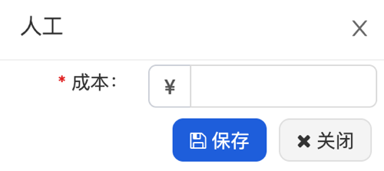
点击成本图标后直接修改数据，点击【保存】按钮保存数据。
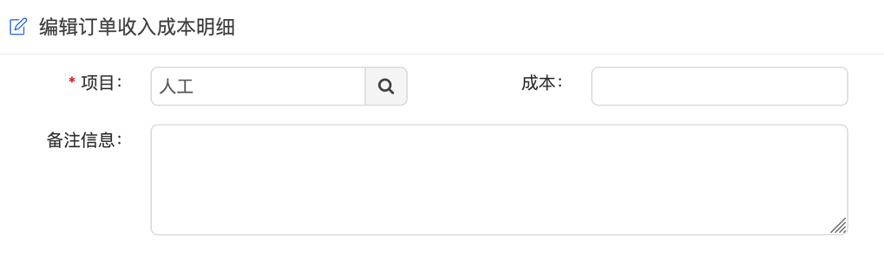
修改成本数据，项目中选择该成本类别。
- 应收待抵账款
  - 应收待抵账款管理
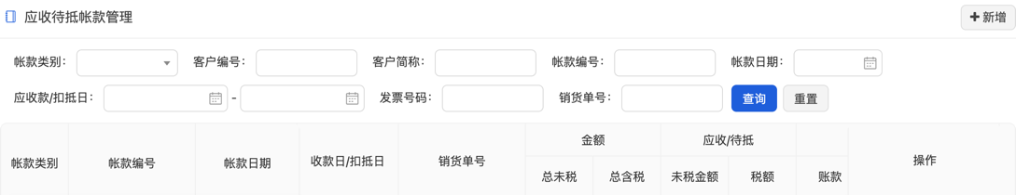
- 账款类型^{F}：该账款的类型，来自数据字典“fin_incoming_cate”
- 客户编号、简称^{F}：根据客户概要信息查询
- 收款编号^{F}：通过账款编号查询
- 应收款/抵扣日^{F}：通过抵扣日日期范围查询
- 发票编号^{F}：通过发票编号查询
- 销货单号^{F}：通过销货单号查询
- 账款类型：账款的类别
- 账款编号：账款系统编号
- 账款日期：账款的日期
- 应收款/抵扣日：账款抵扣日期
- 销货单号：销货单编号
- 金额-总未税：合计未税/税前金额
- 金额-总含税：合计税后金额
- 金额-税额：税前后单差额
- 间隔天数-账款：账款天数
- 间隔天数-发票：发票天数
- 间隔天数-票据到期日：票据到期天数
- 客户-编号、简称：客户信息
- 发票-发票日期：开票日期
- 发票-号码：发票的编号
- 发票-票据到期日：发票到期日
- 订单-贸易类型：订单贸易类别
  - 编辑应收待抵账款
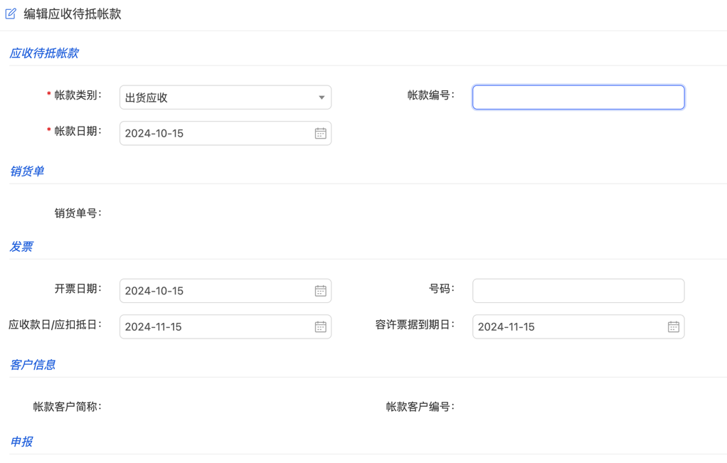
分组编辑应收待抵账款
  - 应收待抵账款明细管理
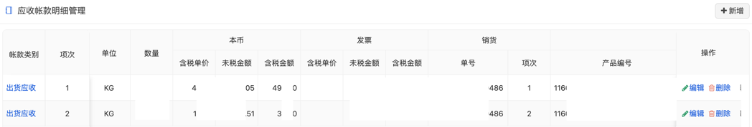
- 账款类别：来自数据字典“fin_incoming_cate”，数据来自主信息
- 项次：项序号
- 单位：计量单位
- 数量：本出货数量
- 本币-含税单价：本币税后单价
- 本币-含税金额：本币税后金额小计
- 发票-含税金额：发票含税金额
- 发票-含税单价：发票税后单价
- 发票-未税金额：发票税前金额
- 发票-含税金额：发票税后金额小计
- 销货-单号：销货单号
- 销货-项次：销货单项序号
- 色纱-产品编号、产品规格：色纱详细信息
  - 编辑应收待抵账款
分组编辑该信息
- 生产成本
  - 开启本功能
由于本功能所涉及的数据非常之多，采用分库分表实现，某企业某年的数据达800多万条，可能是该企业的ERP系统有问题，所以，如果要使用本系统，需要开启某项后端服务。本数据未经数据库优化，MacBook Pro M2上执行时间3.15秒，如果数据量较大，请联系专业人士数据库优化。
  - 生产成本管理
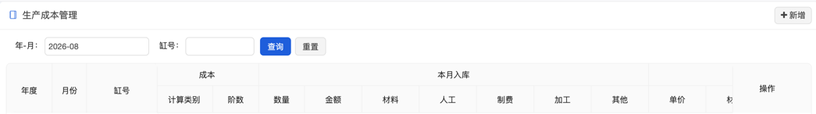
- 年-月^{F}：根据年月数据查询生产成本，点击空白区域展开选择年月功能。
- 缸号：根据缸号查询数据
- 年度、月份：计算成本的年度与月份
- 成本-计算类别、阶数、：专业数据
- 本月入库、本月平均、本月工单领用、本月结存、本月结存调整、入库数、入库金额等：专业数据
- 冲账
  - 冲账列表
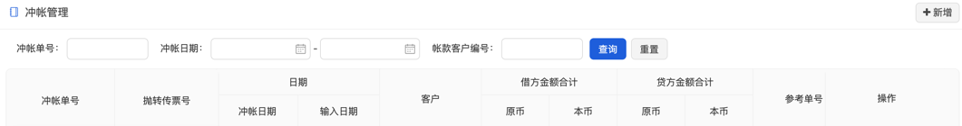
- 冲账单号^{F}：根据冲账单号查询
- 冲账日期^{F}：根据冲账日期范围查询
- 账款客户编号^{F}：根据客户编号查询
- 冲账单号：冲账系统单号
- 抛转传票号：自动生成或者转换生成的凭证号，传票，也可以称为记账凭证
- 日期-冲账日期：执行冲销 / 抵销账务动作、产生冲账传票的会计日期，一笔往来 / 暂估 / 错误分录，用反向分录抵消原有账务记录，这张冲销凭证（红字传票）的记账日期，就是冲账日期。
- 日期-输入日期：输入该冲账的日期
- 客户：客户名称
- 借方金额合计-原币/本币：本币，公司财务账套规定的记账货币，国内工厂一般是 人民币 CNY。原币，这笔业务实际交易使用的货币。跨国贸易中会该功能。。
- 贷方金额合计：与借方类似
- 借方/贷方的区别：资成费，借增贷减；收负权，借减贷增。资 = 资产，成 = 成本，费 = 费用；收 = 收入，负 = 负债，权 = 所有者权益
- 货币汇率-币别、汇率、差异处理：本币与原币需要进行换算是，需要货币汇率，当前汇率是多少，如果出现差异（如汇率波动），如何处理。
  - 冲账明细管理
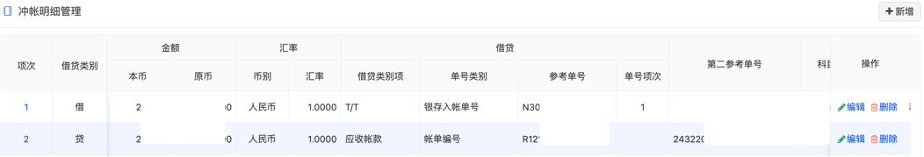
单个冲账的明细，如上图：
- 项次：明细排序号
- 借贷类别：是借还是贷
- 金额-本币、原币：本币金额与原币金额
- 汇率-币别、汇率：汇率换算
- 借贷-类别项：借贷的类别项，借与贷贷类别项不同，借请参阅数据字典“fin_strike_detail_debit”，贷请参阅数据字典“fin_strike_detail_credit”
- 单号类别：单号的类别，借参阅数据字典“fin_strike_detail_debitCredit_1”，贷参考数据字典“fin_strike_detail_debitCredit_2”
- 参考单号与项次：参考单据编号与项次
- 第二参考单号：第二个参考单号
- 科目：企业内部数据
- 概要：企业内部数据
- 文档管理
本部分主要管理各类文档与应用程序，分为文档类别、文档、应用管理与应用下载四个模块。
- 文档类别
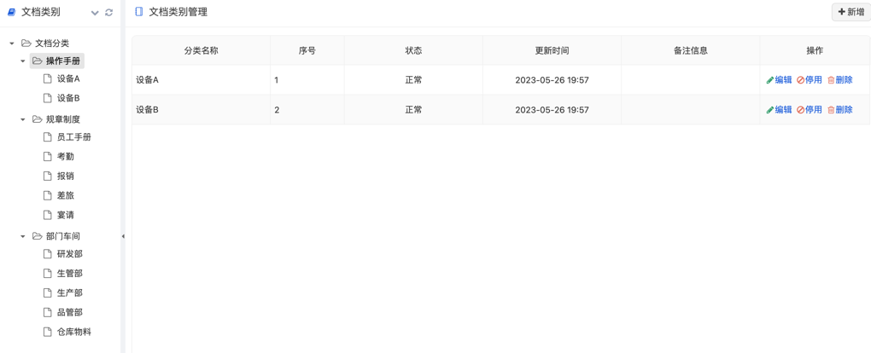
- 本功能分为左右两个区域，左侧为树形导航，右侧为当前类别下所有子分类。
- 点击顶部刷新按钮刷新左侧树形类别
- 确定类别后，无法变更父级类别
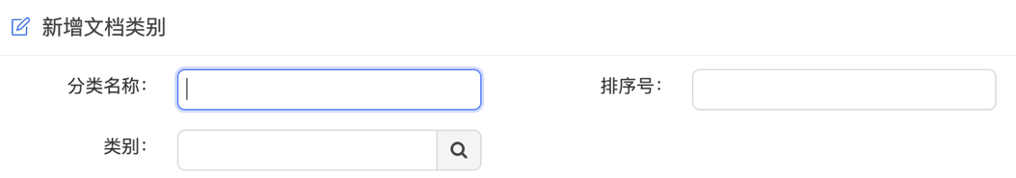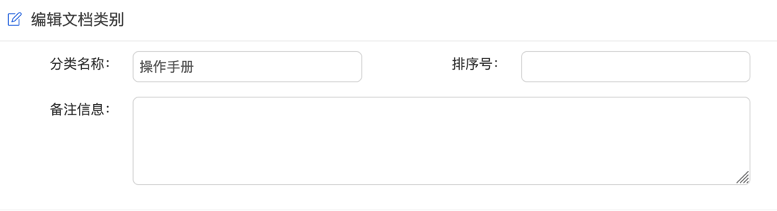
- 文档
  - 文档列表
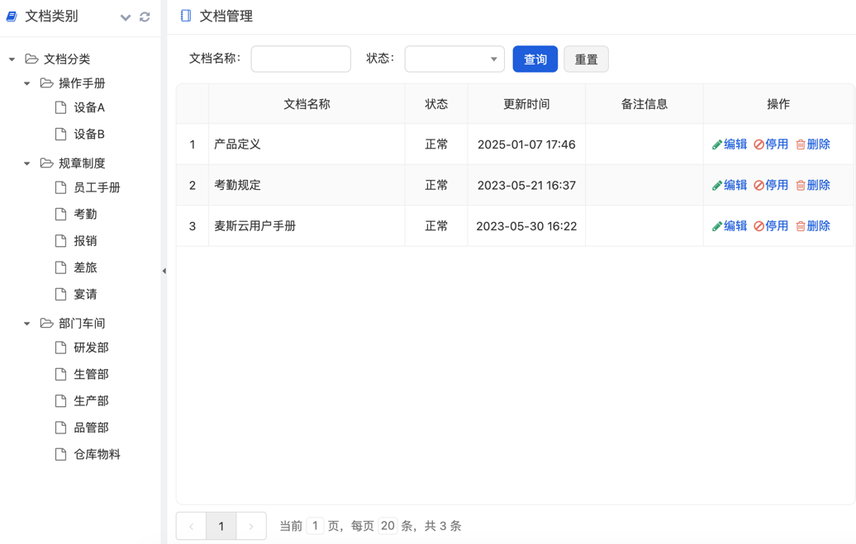
本工能用于维护管理各类别文档，如上图，分为左右两个部分，左侧是所有未被禁用的文档分类，右侧是本类别中的所有文档。
- 文档名称：文档的名字
- 状态：状态，正常状态或已经被停用。如果文档停用，则手持终端中将不再显示该文档
- 文档允许上传封面与具体文档内容，文档允许一个封面多个附件。
  - 文档编辑
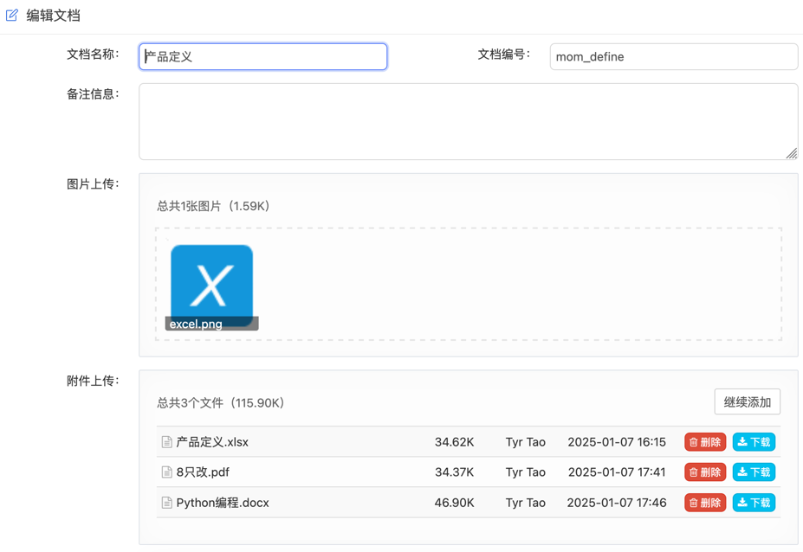
- 文档编号：文档内部 编号
- 图片上传：该文档的封面图片
- 附件上传：该文档的附件
- 【继续添加】：继续上传各类文件
- 【删除】：删除指定的附件
- 【下载】：下载指定的附件
- 【保存】：本也所有修改，如更新封面图片、上传新的附件或删除附件，均需要点击【保存】按钮生效。点击【保存】后，被删除的数据被实时删除，请慎用次功能。
- 应用管理
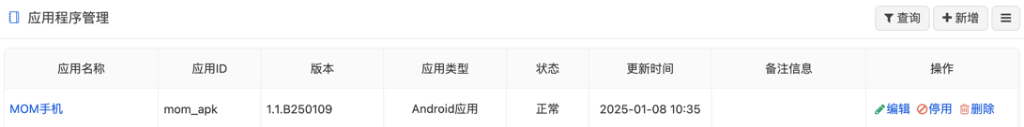
管理各类应用程序，供用户下载与升级，可根据不同的应用表示进行更新或热更新。
应用管理工作模式与文档类似，此处不再重复论述。
- 应用下载
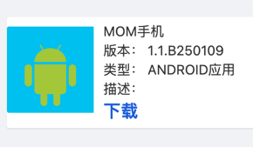
给所有用户使用的功能，点击【下载】链接后直接下载该文件。
- 统计分析
本模块主要完成各类分析工作，并做一些AI分析内容，更多好用好玩的内容，持续开发中。目前，本文中所展示的内容非最终内容，持续改进中。
- 工单追踪
本模块通过工单项作为切入点查看排产、客诉、推荐工艺等功能。
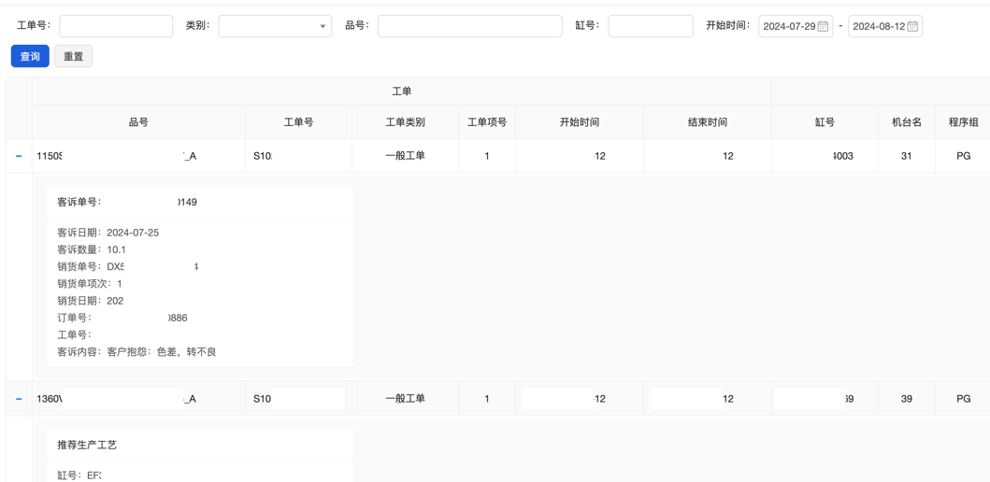
- 工单号^{F}：根据工单号查询数据
- 类别^{F}：根据工单类别查询数据
- 品号^{F}：根据色纱号查询数据
- 缸号^{F}：根据缸号查询数据
- 开始时间^{F}：根据工单开始时间范围查询数据
- 品号：色纱编号
- 工单-工单号：工单编号
- 工单-工单类别：工单分类，自染或者委外
- 工单-工单项号：工单项序号
- 工单-开始结束时间：工单开始与结束时间
- 工单-缸号：工单项缸号
- 排产-机台名：设备名称
- 排产-程序组：染色控制所使用的程序组，该数据来自染机控制电脑
- 排产- 染次：染色次数
- 排产-坯纱料号：坯纱的料号
- 排产-浴比：浴比值
- 排产-数量：工单生产数量
- 排产-浴量：生产时水量
- 【+】：根据工单进行更多分析，如客诉、建议工艺等，此处仅仅说明2类
- 一键分析
根据工单号、缸号、订单号等5类查询各环节数据流通情况。该功能为关系图。
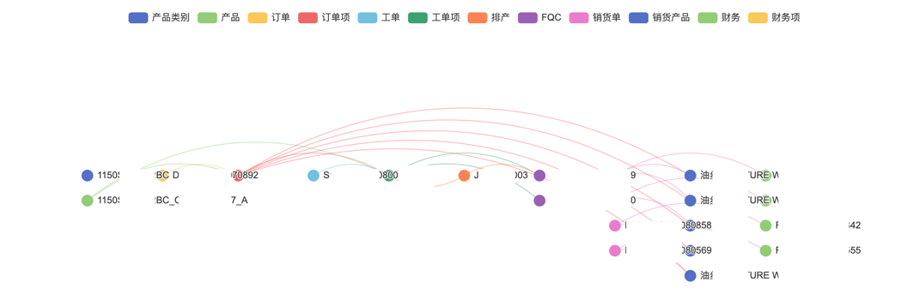
本统计图中：
- 顶部表示数据类别或者流通环节，点击相关颜色可显示或隐藏部分数据
- 显示区显示各项数据，根据不同类别数据显示不同内容，鼠标悬停后可查看更多信息。
- 统计图支持拖放与缩放。
- 业务
  - 客户首单年统计
统计十年内客户首单发生的年份，如A公司2020年录入系统，各种情况未能成交，直至2023年第一次成交签订合同，此时，该客户首单年份为2023年而非2020年，统计图如下：
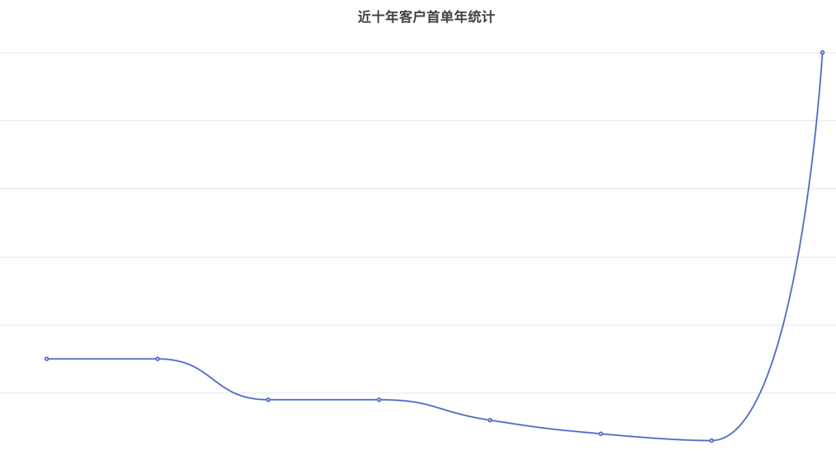
通过该统计图，可分析出企业内获客能力。
  - 样缸追踪
分析客户总订单数、样缸数量、追缸数量。
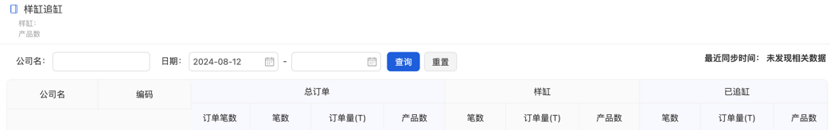
- 公司名^{F}：根据公司名称进行分析
- 日期范围^{F}：根据订单日期范围进行分析
- 公司名：客户名称
- 编码：客户编码
- 总订单-订单笔数：与客户签订合同的数量，非订单项目
- 总订单-笔数：订单项笔数
- 总订单-订单量：订单项合计多少吨(T)
- 总订单-产品数：所有订单项最终色纱数
- 样缸-笔数：工单项数
- 样缸-订单量：工单产量
- 样缸-产品数：工单色纱数
- 已追缸、未追缸：数据类型描述参看样缸
- 总订单与样缸、已追缸的区别：签订合同未必创建工单安排生产；样缸与已追缸、未追缸的区别在于生产量。
- 点击“企业名称”：可查看该时间范围内该企业所有订单
- 点击“总订单-笔数”：可查看该时间范围内当前客户所有工单项
  - 客户样缸率
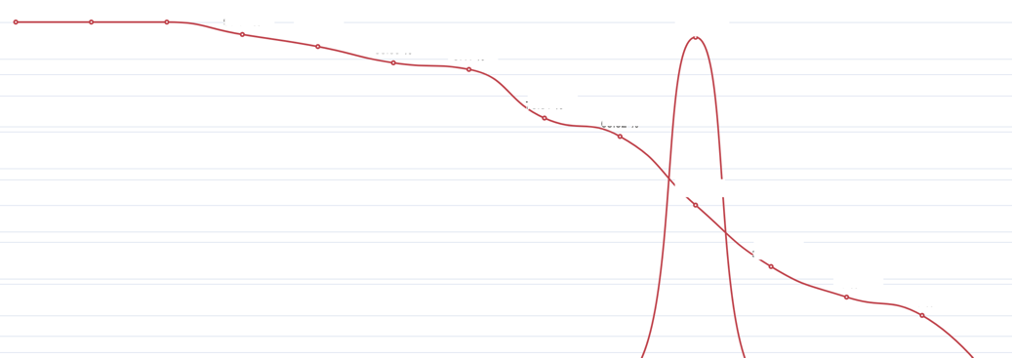
该功能描述统计客户指定日期范围内下单总数与样缸百分比
  - 样缸大货下单统计
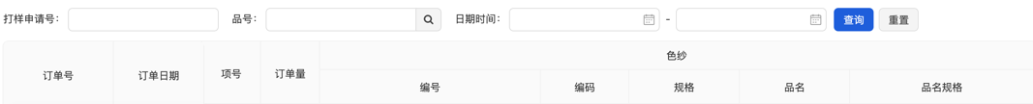
本工功能根据订单日期范围查询所有订单项，根据订单项分析历史样缸、小缸、大缸等数据
- 打样申请号^{F}：根据打样申请号查询数据
- 品号^{F}：根据色纱标识查询
- 日期^{F}：根据订单日期查询
- 订单号：订单编号
- 订单日期：订单日期
- 项号：订单项序号
- 订单量：订单项数量
- 色纱-编号、编码、规格、品名、品名规格：描述色纱信息
- 样缸、小单、大单-次数、订单量：分别描述三个类别订单，此三个类别后续需要根据企业实际情况进行修改；次数，该类别订单下单次数；订单量，该类别订单量合计数量
- 研发
  - 产品类别统计
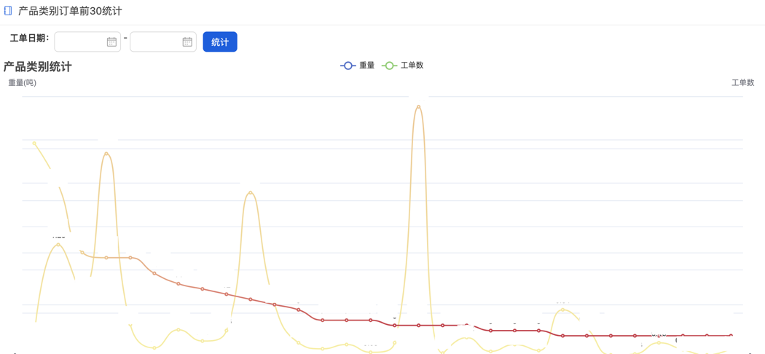
统计工单日期范围内坯纱量产重量与工单数，左侧为重量，右侧为工单数。仅仅分析前30坯纱数。
  - 订单打样分析
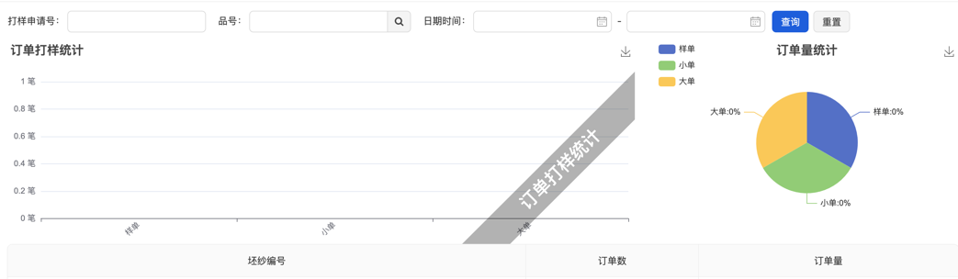
根据订单项所关联的打样数据进行统计，左侧统计图显示各类别订单订单笔数、右侧根据各类别订单通过饼形图显示
- 生管
  - 工作流监控
查看订单各生产阶段所占用的时间。
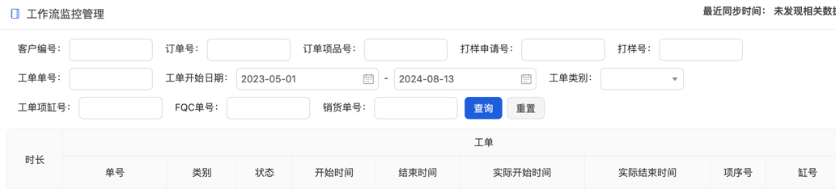
- 客户编号^{F}：根据客户编号查询
- 订单号^{F}：根据订单号查询
- 订单项品号^{F}：根据订单项色纱号查询
- 打样申请号^{F}：根据打样申请号查询（后续优化）
- 打样号^{F}：根据打样号查询（后续优化）
- 工单开始日期^{F}：根据工单开始时间范围查询
- 工单类别：根据工单所属类别查询
- 工单项缸号：根据缸号查询
- FQC单号^{F}：根据FQC单号查询
- 销货单号：根据销货单号查询
- 时长：本工单消耗的时间
- 工单-单号：工单单号
- 工单-类别：工单所属类别
- 工单-状态：工单状态，销货、结案等
- 工单-开始结束时间：工单计划时间范围
- 工单-实际开始结束时间：工单实际执行的开始时间与结束时间
- 工单-项序号：工单项序号
- 工单-缸号：工单项缸号
- 工单-机台号：工单机台编号
- 打样-打样申请号：打样编号
- FQC-FQC单号：FQC单号
- FQC-时间：FQC时间
- 销货-销货时间：销货发生的时间
- 销货-销货单号：销货单编号
- 销货-序号：销货单项序号
- 销货-销货数量：销货单项数量
- 订单-订单日期：订单中的订单日期
- 订单-交付日期：约定交货日期
- 订单-订单项品号：色纱编号
- 订单-订单数量：订单项数量
- 客户-简称、全称：客户名称描述
- 财务收款-收款编号：财务收款单编号
- 财务收款-账款日期、发票日期、应收款日、最迟收款日：财务收款各项日期
  - 订单达标率统计
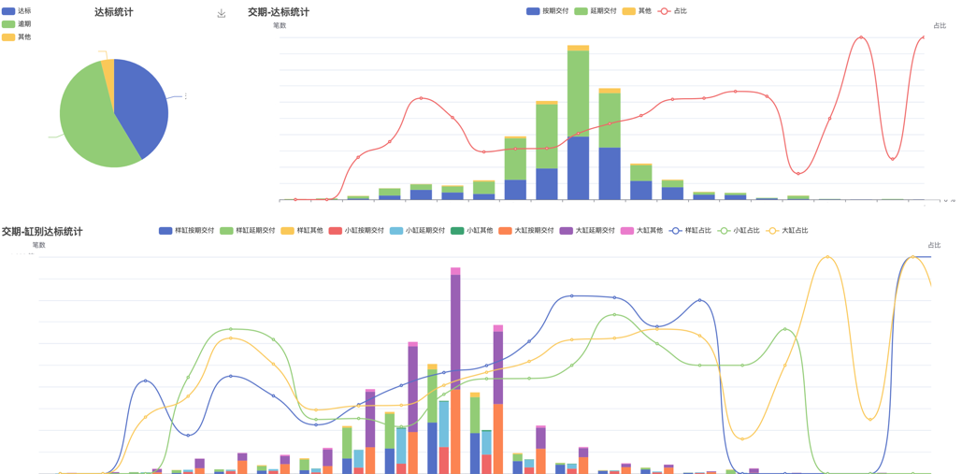
各类别订单准时交货的占比。
  - 返工统计
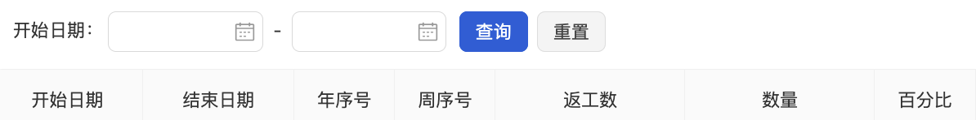
根据工单开始日期范围查询返回统计
- 开始时间^{F}：工单时间范围
- 开始日期、结束日期：工单开始结束范围，该时间范围按自然周形式出现
- 年序号：公元年号，如2026年，此时，年序号是2026
- 周序号：该时间段在一年中的序号
- 返工数：返工重量
- 数量：工单总产量，订单项返工后重复计算
- 占比：返工数量占总数量的百分比
- 生产
  - 自染订单返工与变更统计
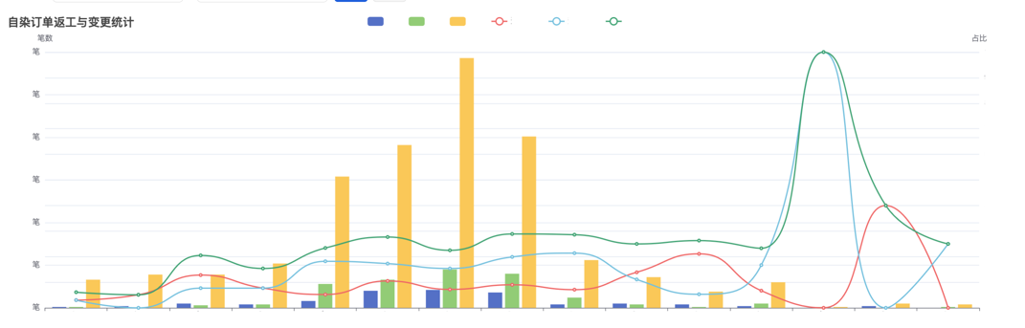
自染订单变更与返工占比分析
  - 成纱率
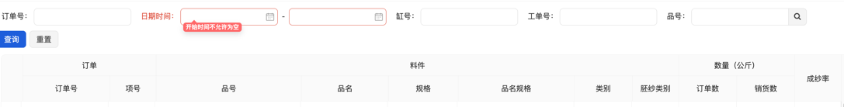
销货数与订单数的百分比
- 订单-订单号：订单编号
- 订单-项号：订单项编号
- 料件-品号、品名、规格、品名规格：色纱信息
- 数量-订单数：订单项数量
- 数量-销货数：订单项销货数
- 成纱率：销货数/订单项数量*100%
  - 产品类别生产历史
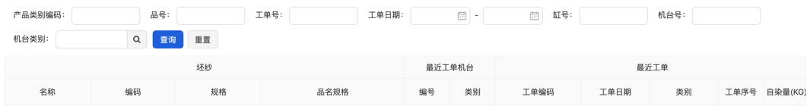
根据坯纱分析获取最近生产情况
- 坯纱-名称、编码、规格、品名规格：坯纱线机性能
- 最近工单机台-编号、类别：该坯纱最近上机染缸设备信息
- 最近工单-工单编号、工单日期、类别等：该坯纱最近拍单信息
- 最近工单色纱：最近工单色纱信息，坯纱经过工单染色后形成色纱
  - 机台负载统计
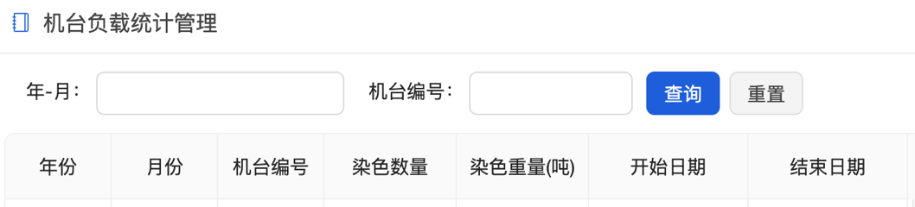
各机台自然月量产信息，通过列表形式展现。
  - 机台负载统计分析
各机台自然月工单数占比柱形图，与机台负载统计不同，前者是数据列表，本功能是柱形图与折线图。
- 能耗
  - 水电汽统计
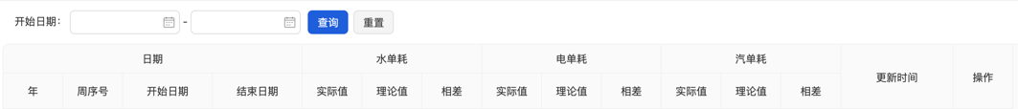
根据自然手统计水、电、汽单耗数据，分为实际值、理论值与相差，其中，理论值需要企业自主提供计算依据。
  - 水电汽单耗
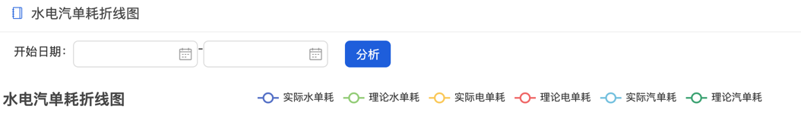
水、电、汽单耗折线图，根据实际单号、理论单号进行拆分显示，其中，实际单耗需要企业自主测量填报。
  - 水单耗折线图
是水、电、汽单耗折线图水部分
  - 电单耗折线图
是水、电、汽单耗折线图电部分
  - 汽单耗折线图
是水、电、汽单耗折线图汽部分
- AI
本模块模块目前仅仅包含研发部分两个功能，分别是库存再利用与交期预警。
- 研发
  - 库存再利用
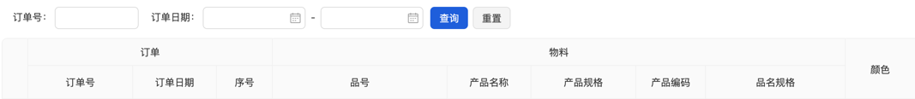
根据指定日期订单号与一定算法规则，自库存/留库色纱中，将色纱重新染色为其他颜色。点开数据“+”展示库存信息，如下图：
  - 交期预警
如果打样时间过久，超过指定的时间范围，则触发该预警。本功能仅仅展示，预警数据可通过邮件等形式发送。
- 我的
- 工作日志
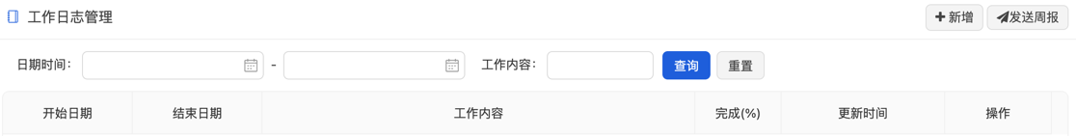
记录日常工作日志，并不参与生产活动。【发送周报】功能通过策略编写进行发送，企业可根据实际情况编写。
- 系统设定
本模块根据业务功能进行拆分，分为如下功能模块业务配置、产品配置、颜色配置、研发配置、排产配置、生产配置、仓库配置、机务配置、财务设定、系统管理与数据采集。
- 业务配置
业务配置，是业务部门针对于订单相关的配置。本模块两个功能，分别是类别单价与订单附加费用，类别单价是不同类别色纱各项费用明细，参与单价计算；订单附加费用，所有订单均追加附加费用，仅参加订单项小计计算。
  - 类别单价
坯纱/色纱所属类别不同，单价组成不同。如果订单坯纱/色纱未配置该数据，则直接采用单价参与计算。
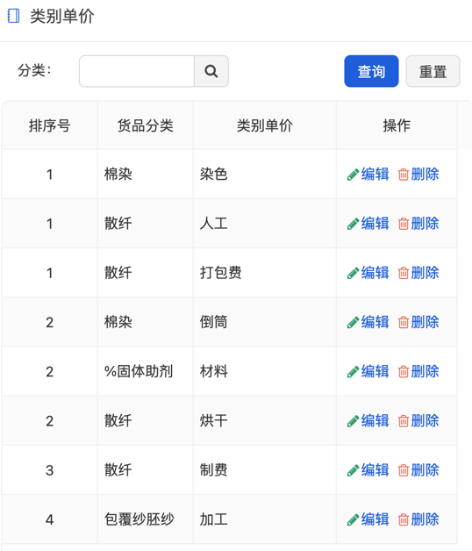
- 类别^{F}：根据类别过滤所有类别单价
- 排序号：相同类别排序，影响本页列表外，订单项单价明细受到该排序号影响
- 货品分类：所属分类名称
- 类别单价：显示的单价名称，参见订单项
- 编辑订单时，允许修改货品分类，类别单价不做同类别唯一性约束
  - 订单附加费用
用于订单的附加费用，订单项金额小计由数量*单价+各项订单附加费用组成。若如下图配置，订单项中需要填写烘干费用与送货费用。
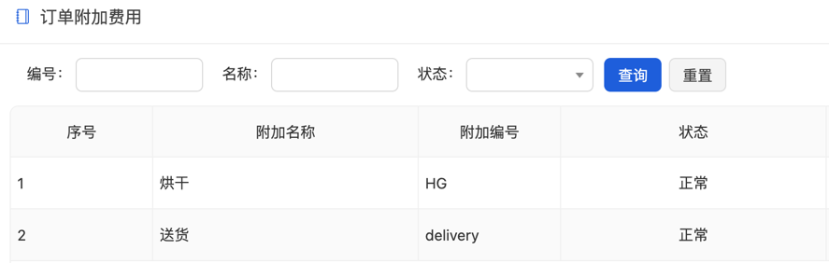
- 编号^{F}：根据编号查询
- 名称^{F}：根据名称查询
- 状态^{F}：根据状态过滤
- 序号：显示排序号
- 附加名称：订单中显示名称
- 附加编号：该附加名称的编号
- 产品配置
定义生产过程中所涉及的色纱、坯纱信息及相关参数进行配置。
  - 产品管理
各类产品、半成品、物料的配置，如最常见的色纱配置均属于该项。如某坯纱经过染色后生成色纱，通过本功能对色纱进行描述。
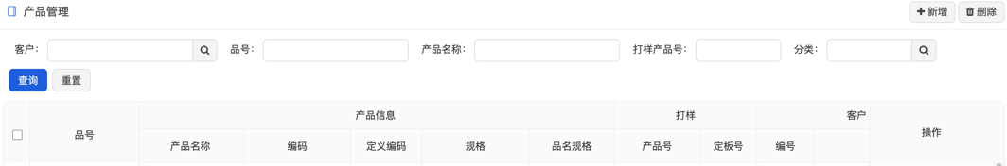
- 客户^{F}：根据客户过滤产品信息，如某坯纱经过研发生成色纱后，该色纱属于指定客户
- 品号^{F}：根据产品编号查询
- 产品名称^{F}：根据产品名称查询
- 打样品号^{F}：根据打样品号查询
- 分类^{F}：根据分类过滤数据
- 品号：产品编号
- 产品信息-产品名称、编码、规格、品名规格：描述产品基本信息；
- 打样-产品号、定板号：打样中使用的坯纱编号、该产品的定版编号
- 客户-编号、名称：客户的编号与名称
- 货品分类：该产品所属类别
- 色卡色系-色卡编码：色卡内部编号，也就是通过内部色卡进行描述。
- 色卡色系-颜色：通过计算机RGB颜色进行描述。
- 色卡色系-色系：属于什么色系，如浅色、白色、黑色等。
- 价格-产品单价、产品成本：该产品的单价与成本，暂未关联订单与财务相关功能。
- 品管-入库检、出库检：是否需要进行入库检与出库检查
- 工单-工单号、工单项号、缸号：最近生产信息，该产品最近的工单号、工单项号与工单项缸号。
  - 产品定义
各类产品、物料的基础配置，如色纱染色前的状态为坯纱，通过该功能描述坯纱信息；定义各类染料与助剂，根据一定的规则进行细分为各项数据，拆分前使用本功能描述，拆分后使用产品管理进行描述。
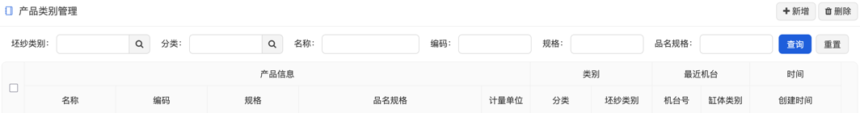
- 坯纱类别^{F}：根据坯纱类别进行过滤
- 分类^{F}：根据分类进行过滤
- 名称^{F}：根据名称查询
- 编码^{F}：根据编码查询
- 规格^{F}：根据规格查询
- 品名规格^{F}：根据品名规格查询
- 产品信息-名称、编码、规格、品名规格、计量单位：描述产品定义，如坯纱定义。
- 类别-分类、坯纱类别：该定义的分类与坯纱的类别
- 最近机台-机台号、缸体类别：该类别定义最近使用的机台信息
  - 类别配置
本功能配置各类类别信息。
    - 分类配置
配置分类及与分类相关的参数与费用。
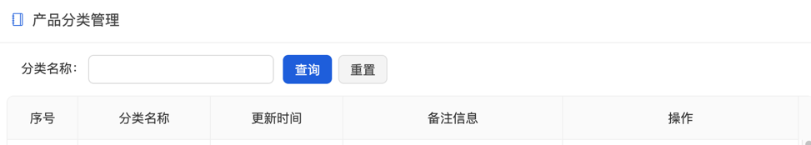
- 分类名称^{F}：根据分类名称查询；
- 序号：排序号
- 分类名称：该分类的名称
- 【参数】：该分类所有参数，参看“分类参数”
- 【费用】：该分类所有费用，参看“类别单价”
    - 分类参数
管理所有类别参数。
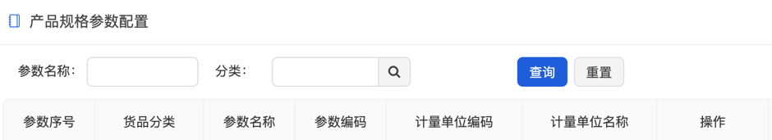
- 参数名称^{F}：根据参数名称查询
- 分类^{F}：根据分类进行过滤
- 参数序号：排序号
- 货品分类：所属分类
- 参数名称：该参数的名称
- 参数编码：参数编码
- 计量单位编码、名称：计量单位编码与名称
    - 坯纱类别
坯纱类别管理
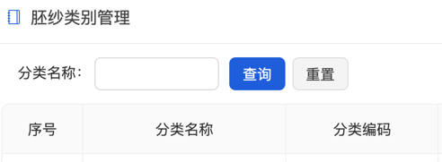
- 分类名称：根据名称查询
- 序号：排序号
- 分类名称：坯纱类别名称
- 分类编码：坯纱类别编码
- 颜色配置
对于染厂而言，颜色是非常重要的生产数据，本功能模块通过配置对内外部颜色描述进行配置与管理。
  - 潘通色卡
潘通，国际通用标准色彩体系，把每一种颜色分配唯一色号，解决客户、研发、工厂、FQC 检验色差沟通问题。图纸、规格书写一个色号，全球供应商、质检看到同一个标准颜色，避免口头描述 “浅灰、深蓝” 产生理解偏差。
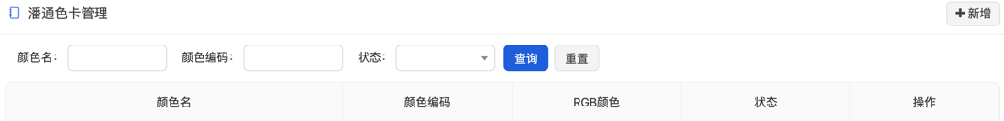
- 颜色名^{F}：通过颜色名称查询
- 颜色编码^{F}：通过颜色编码查询
- 颜色名：潘通色颜色名称
- 颜色编码：潘通颜色编码
- RGB颜色：通过计算机RGB色系表示潘通色卡，提供大致参考。
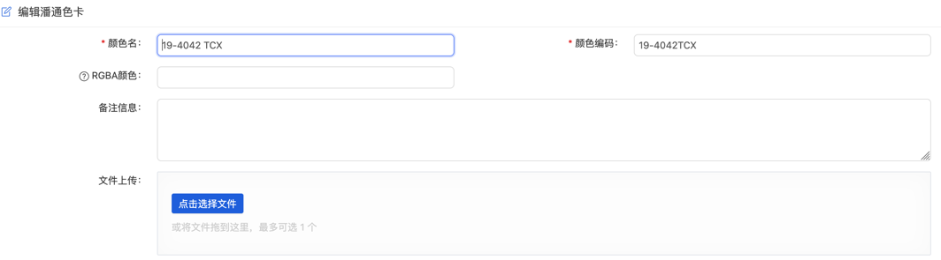
编辑时允许上传色卡文件，请根据文件扩展名修改配置文件，如不知如何修改，请联系研发或者我们。
  - 色卡配置
    - 颜色矩阵列表
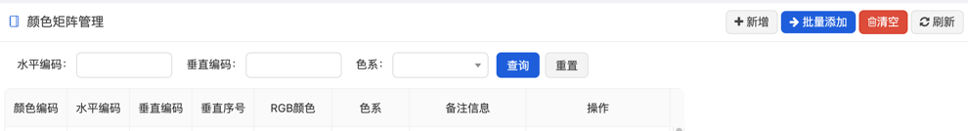
管理内部色卡设定，该色卡是内部流通，或者业务跟客户沟通时提供参考样本。
- 水平编码^{F}：色卡的水品编码，采用英文字母标识
- 垂直编码^{F}：色卡的垂直编码，采用英文字母标识
- 色系^{F}：自定义色系类别，色系定义参看数据字典“shade_range”
- 颜色编码：该颜色的编码，是水平编码与垂直编码的按序组合
- 水平编码、垂直编码：颜色的水平编码与垂直编码
- 垂直需要：色卡的垂直顺序号
- 色系：自定义颜色的色系
    - 色卡编辑
批量添加色卡
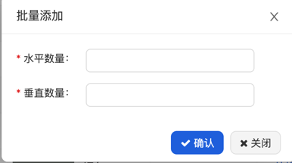
- 水平数量：水平色卡数量
- 垂直数量：垂直色卡数量
- 总数量=水平数量*垂直数量，如水平数量时23，垂直数量是5，则共计生成115个色卡；生成色卡后根据实际情况修改色卡颜色并进行套色配置。
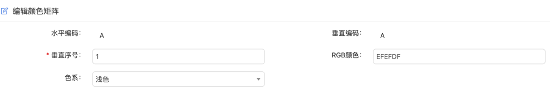
编辑色卡时，水平编码与垂直编码不可手动设定；RGB颜色是计算机显示所用的颜色；色系源自数据字典设定。
色卡中的色系，影响到APS中的相关内容，实际作用根据用户规则代码生效。
    - 套色色号列表
该功能主要用于源色号是否允许套色，研发或者车间需要对留库纱再利用，重新染色时，需要改使用改数据。
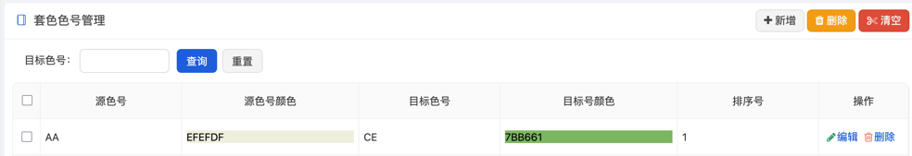
如上图所示，如果需要生产色号为CE的色纱，可通过色号为AA的色纱进行二次染色生成CE色号的色纱。
    - 色卡套色编辑
目标色号已经确定，仅允许修改源色号。
  - 色卡矩阵
通过方框的形式，显示所有色卡，方框中标注色号（如EF），方框中通过RGB颜色填充。由于无法脱敏，暂不对外演示。
- 研发配置
研发部门或打样室对打样、工艺、工序、染助等进行配置。
  - 工艺
工艺，是工序的有序组合，工艺中包含多个工艺，可认为完成特种生产目标的一系列操作的集合。
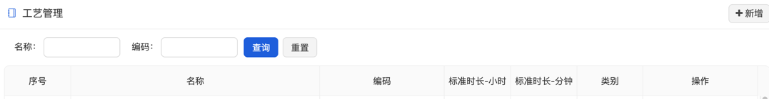
- 名称^{F}：根据工艺名称查询
- 编码^{F}：根据工艺编码查询
- 序号：工艺的序号，用于优先显示
- 名称：工艺的名称
- 编码：工艺的编码
- 标准时长-小时、分钟：工艺执行完成所要消耗的时间，是所有工序标准时长的和
- 类别：该工序所属类别，可用于区分实验室与量产车间，或其他用途。该数据参看数据字典“process_category”
- 【工序】：查看/管理该工艺中的所有工序及工作顺序
  - 工艺库
工艺是工序的有序组合，工艺库则是工艺的有序组合。
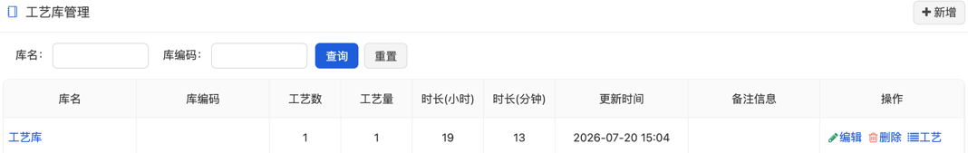
- 库名^{F}：根据工艺库名称查询
- 库编码^{F}：根据工艺库编码查询
- 库名：工艺库的名称
- 库编码：工艺库的编码
- 工艺数：该库包含的工艺数量，工艺去重求和
- 工艺量：该库包含的工艺数量，工艺不去重求和
- 时长-小时、分钟：执行完成该工艺库需要的合计时间，前者取小时部分，后者取分钟部分
- 【工艺】：管理该工艺库中所包含的工艺信息
  - 坯纱类别工艺库
坯纱类别所使用的工艺库集合，如某类坯纱，采用哪些工艺库染色，该设定与APS关联较大。
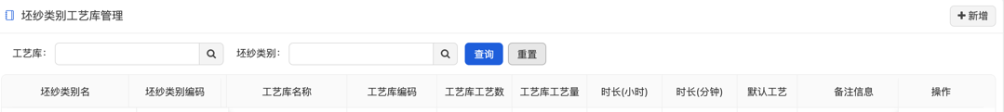
- 工艺库^{F}：根据工艺库过滤数据
- 坯纱类别^{F}：根据坯纱类别过滤数据
- 坯纱类别名：坯纱类别名称
- 坯纱类别编码：坯纱类别的编码
- 工艺库名称：关联的工艺库名称
- 工艺库编码：关联的工艺库编码
- 工艺库工艺数：所有工艺库所有工艺数（去重）
- 工艺库工艺量：所有工艺库所有工艺量
- 时长-小时、分钟：该工艺库执行完成需要合计时间，参看工艺管理
- 默认工艺：当坯纱未能根据类别获取工艺库时，采用该默认工艺安排生产。
  - 打样要求
打样产品中的打样要求，点击“这里”跳转。
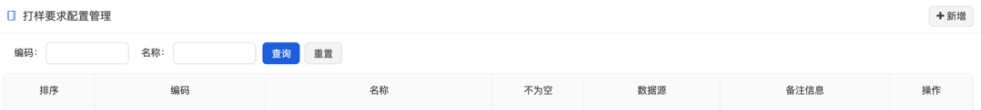
- 编码：根据要求编码查询
- 名称：根据名称查询
- 排序：显示的顺序
- 编码：打样要求编码
- 名称：打样要求名称
- 不为空：如果不允许为空，则打样产品中，必须填写
- 数据源：参看数据字典“proofing_config_require”
  - 染料助剂
染料助剂，管理所有染料与助剂，如染厂内使用滴液机、化料机时需要使用该数据。该数据需要与产品管理中的数据一致。
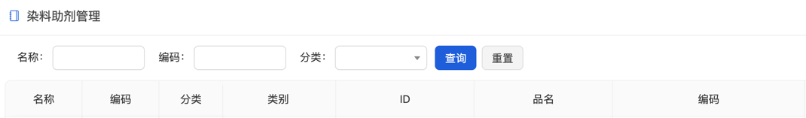
- 名称^{F}：根据染料或助剂的名称查询
- 编码^{F}：根据染料或助剂的编码查询
- 分类^{F}：根据类别过滤是染料或者助剂，可通过数据字典“dye_adjuvant_cate”拓展设定
- 名称：染料助剂的名哼
- 编码：染助的编码
- 分类：染料还是助剂
- 类别：该染料助所属分类
- ID：显示ID号，非系统ID
- 品名、编码、规格、品名规格：物料的描述信息
  - 工序定义
所有工序的定义，并制定该工序是否允许报工，所有工艺中所包含的工艺均来自此功能。
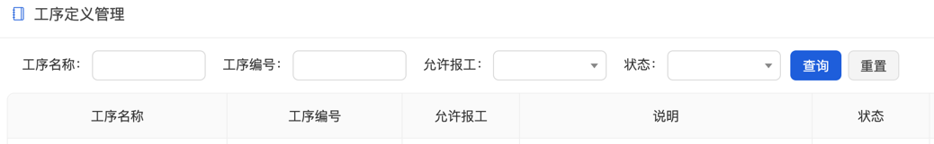
- 工序名称^{F}：根据名称查询
- 工序编号^{F}：根据编号查询
- 允许报工^{F}：根据是否允许报工进行过滤
- 排产配置
PM对排产进行配置，目前仅仅涉及委外染厂，后续整合更多配置。
- 生产配置
生产部业务相关配置，便于完成量产。
  - 设备管理
管理量产中所有的染缸，对于染缸的辅助设备、实验室设备、辅助生产设备等，暂不属于本管理范围。
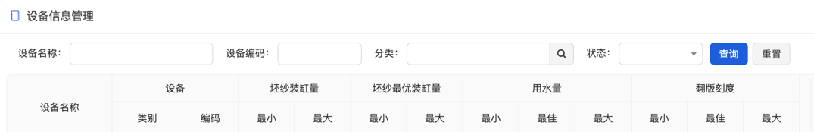
- 设备名称^{F}：根据设备名称查询
- 设备编码^{F}：根据设备编码查询
- 分类^{F}：根据设备类别过滤
- 设备名称：设备的名称
- 设备-类别、编码：设备类别描述信息
- 坯纱装缸量-最小：至少染色坯纱的重量
- 坯纱装缸量-最大：最多染色坯纱的重量
- 坯纱最有装缸量：该范围内坯纱染色效果最佳
- 用水量：该染缸用水范围与最佳用水范围
- 翻板刻度：染缸中有翻板，用于标记水位
- 编码状态：底层数据采集或者数据网关标记的设备状态，如异常、缺料、报修等等，均可通过该数据展示，用户可自行拓展维护。
- 【参数】：设备更多参数维护，该功能非基础用法，使用本功能时可能需要编写策略文件供本系统调用。
- 【刻度】：染缸翻板刻度所对应的坯纱范围，该功能与APS有一定的联系。
  - 设备分类
本功能定义染缸设备类别，并根据类别配置该类别参数与机务巡更方式。
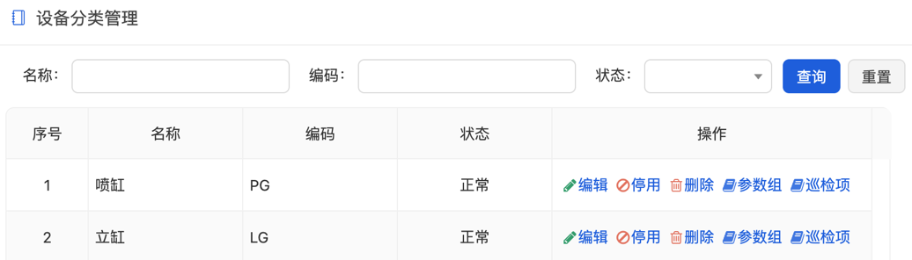
- 名称^{F}：根据名称查询
- 编码^{F}：根据编码查询
- 名称：染缸分类名称
- 编码：染缸分类编码
- 【参数组】：该染缸类别具备参数列表。APS中策略表达式可使用该功能。
- 【巡检项】：机务巡检该类别设备时，需要关注哪些数据指标。
  - 水电汽配置
本功能主要魔方Excel表格显示与计算，具体工作方式，可参考Excel。
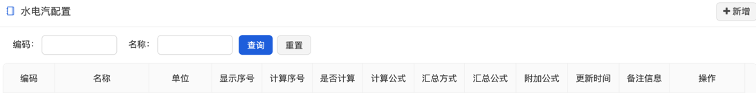
- 编码、名称^{F}：根据名称与编码进行查询
- 编码：该配置编码，类似A、B、C列
- 名称：显示给终端的名称，可认为是A、B、C列的友好显示，或者注明该列记录什么数据。
- 单位：该数据的单位，如Kg、g、L、ml、度
- 显示序号：显示的优先顺序号
- 计算序号：计算的优先顺序
- 计算公司：设定该值，则该值不需要填写，通过公式进行计算，如公式{R}*100/{B}+{C},取值R列、B列与C列，假设分别为100、1000、20，则该值是100*100/1000+20=10+20=30
- 汇总方式：采用何种方式计算，如求和，位于表格底部进行求和
- 汇总公式：表格底部采用该公式计算值，此时参数的数据也是各列底部的汇总数据

- 仓库配置
配置仓库信息，包括仓库、库区、库位等信息。
  - 仓库管理
管理生产过程中使用的各类仓库。
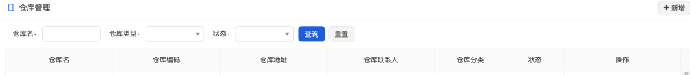
- 仓库名^{F}：根据仓库名称查询
- 仓库类别^{F}：仓库所属类别
- 仓库名：仓库名称
- 仓库编码：仓库所属编码
- 仓库地址、联系人：仓库位置与负责管理仓库的员工姓名
- 仓库分类：仓库所属分类，如原料库、成品库、坯纱库、待销货库等。参看数据字典“fact_stock_type”
- 【库区】：该仓库所有分区，对于比较大的仓库可能较大可能涉及该概念，本系统中，仓库包括若干库区，库区包含若干库位。
  - 库区管理
指定仓库下的所有库区
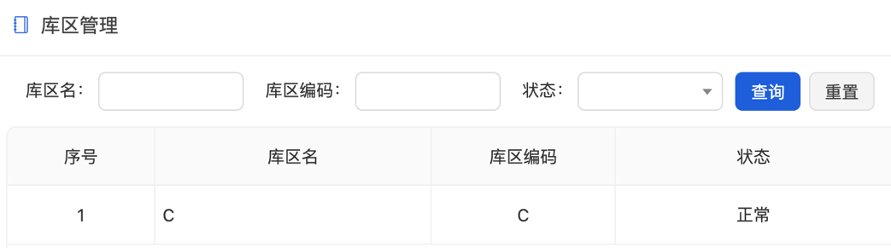
- 序号：排序号
- 库区名：该库区的名称
- 库区编码：该库区的编码
  - 库位管理
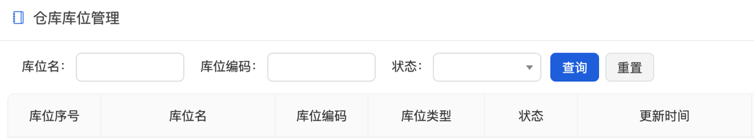
- 库位名^{F}：根据库位名称查询
- 库位编码^{F}：根据库位编码查询
- 库位序号：库位的顺序号
- 库位名：库位的名称
- 库位编码：库位的编码
- 库位类型：库位的类别，参见数据字典“stock_position_cate”
- 机务配置
机务日常维修保养相关配置内容。参看设备分类。
- 财务设定
财务核算成本等相关配置。
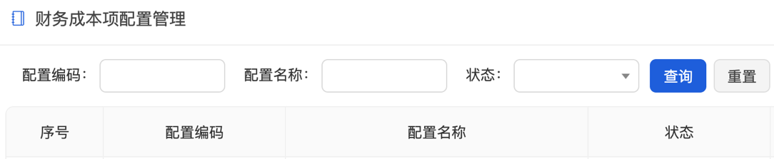
财务核算成本中，成本项配置。
- 系统管理
系统层级对接，包括权限、缓存、用户等。
  - 授权
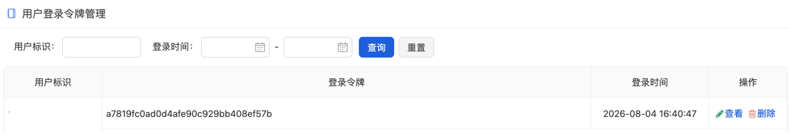
返回所有移动端登录信息，如用户标识、登录令牌与登录时间，本功能仅局限于管理员使用，避免授权泄密。
- 用户标识^{F}：根据用户登录名查询
- 登录时间^{F}：根据登录时间段查询
- 用户标识：登录用户的信息
- 登录令牌：系统分配给登录用户的令牌，通过该令牌核对用户信息
- 登录时间：首次登录时间
  - 作业缓存
本功能主要根据作业Key实现缓存各类客户端数据，如记录脚本运行时间、工单序号等。
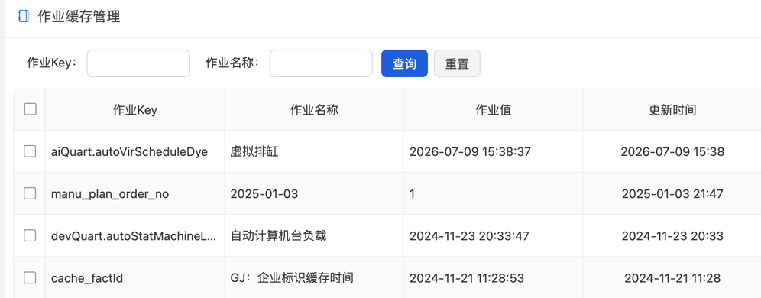
- 作业Key^{F}：根据作业Key查询
- 作业名称：根据作业名称查询
- 作业Key：作业Key,该值为各脚本/规则自主设定
- 作业名称：作业的名称，脚本自主定义
- 作业值：作业缓存的值，该值支持字符串、数字等
- 以上作业已存如数据库，系统重启后依旧保留
  - 工厂规则代码
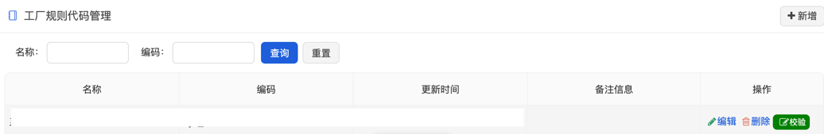
管理各类规则代码，通过本功能可印象实际生产业务，如订单号、打样申请号、工单号等自动生成，该功能可通过策略直接连通数据库，具备最高权限，请慎重使用本功能，做好权限管控。
本功能中使用的代码称为策略，如何编写，请联系我们或查看默认代码。
  - 移动端配置
    - 功能码
功能码用于维护移动端(如手机Androidc程序、微信小程序、钉钉小程序、企业微信小程序)等功能名称、图片、排序、功能代码、适用类别等功能，并通过该功能码关联系统角色，便于快速分配权限。
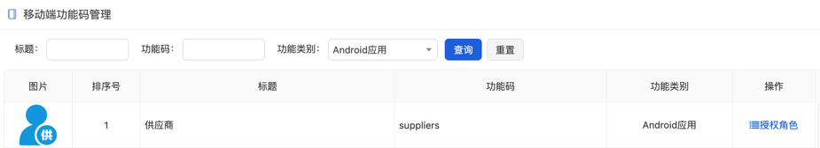
- 标题^{F}：通过标题查询数据
- 功能码^{F}：通过功能码查询数据
- 功能类别^{F}：根据功能类别过滤数据
- 图片：该功能入口位于九宫图上的图片
- 排序号：该功能排序号
- 标题：导航入口的文字标题
- 功能码：移动端根据该功能码处理业务
- 功能类别：该数据属于什么类别，数据源参见“mobile_func_cate”
- 【授权角色】：参看“角色功能模块”
    - 角色功能
所有功能模块被哪些角色用户使用，或角色用户可使用哪些功能入口。
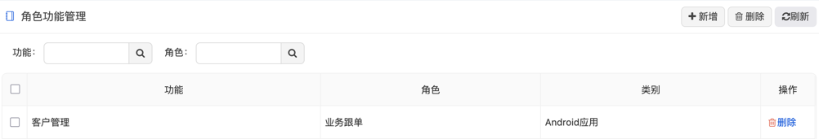
- 功能^{F}：根据功能模块过滤数据
- 角色^{F}：根据系统角色过滤数据
- 功能：移动端功能名称
- 角色：系统角色名称
- 类别：该配置所属类别应用
  - Rest接口
Rest用于监控各个接口访问情况并做一定的统计，按接口路径地址、年、月、日进行分类统计。
  - 系统日期数字
系统运行过程中，仅根据关键字记录数据，如下图：
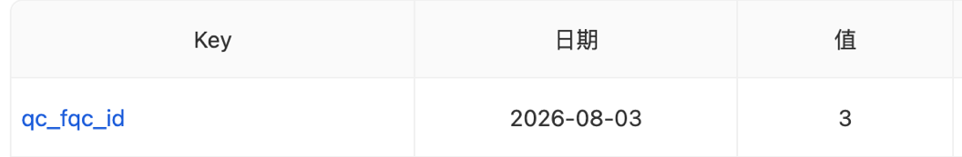
上图中是2026年8月3日，记录的数据为3，如果时间至2026年8月3日，则值重新自1开始。
- 数据采集
数据网管配置，如需要采集外协染厂数据，则需要数据网关概念。具体如何使用，请联系研发人员。
- 移动端功能截屏
- 登录
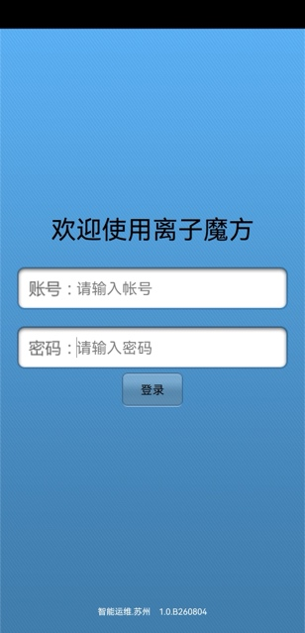
- 功能列表
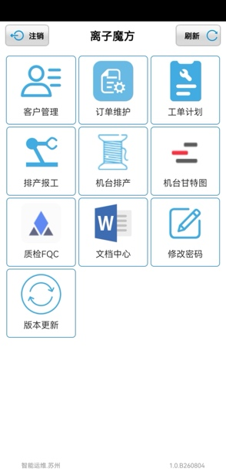
- 客户
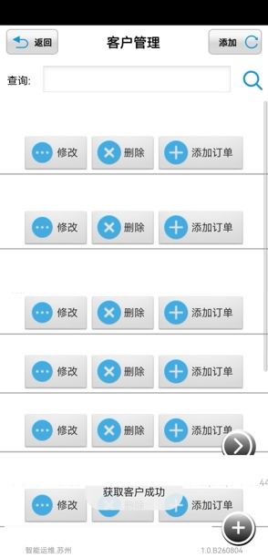
- 订单
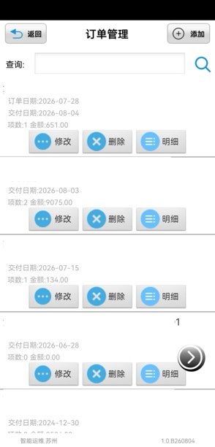
- 工单
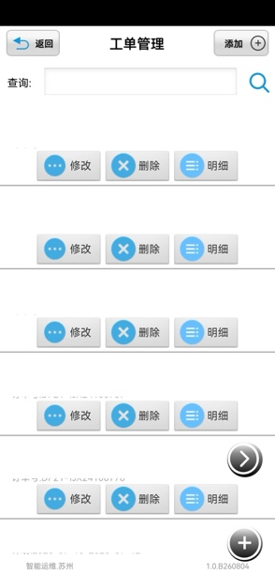
- 排产报工
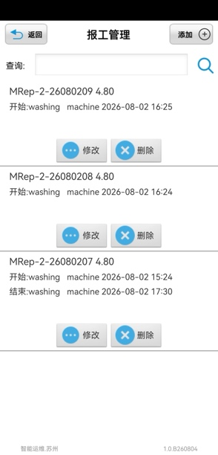
- 机台排产
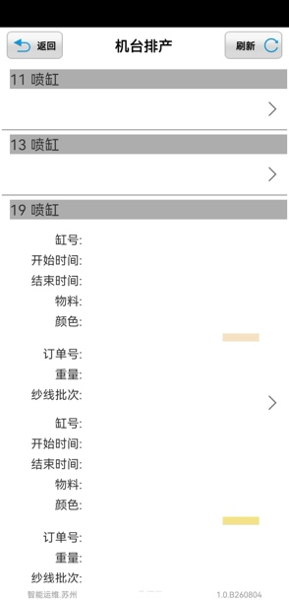
- 机台甘特图
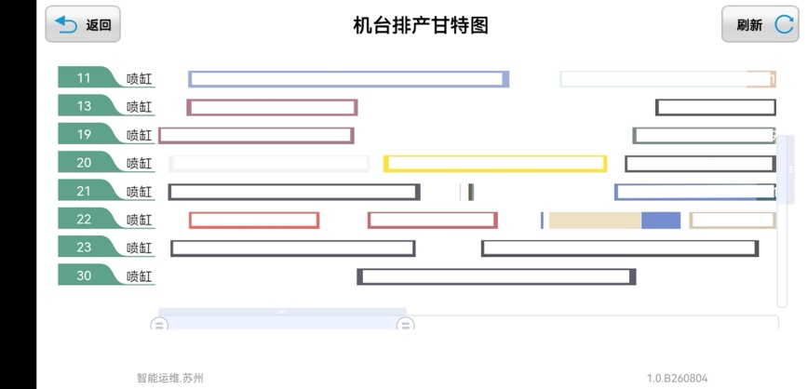
- FQC
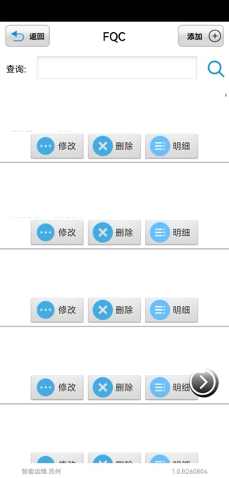
- 文档中心
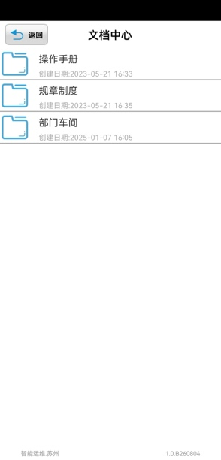
- 修改密码
